ЗВІТ

про виконання Плану соціально-економічного розвитку
Степанківської сільської територіальної громади
за підсумками 2023 року

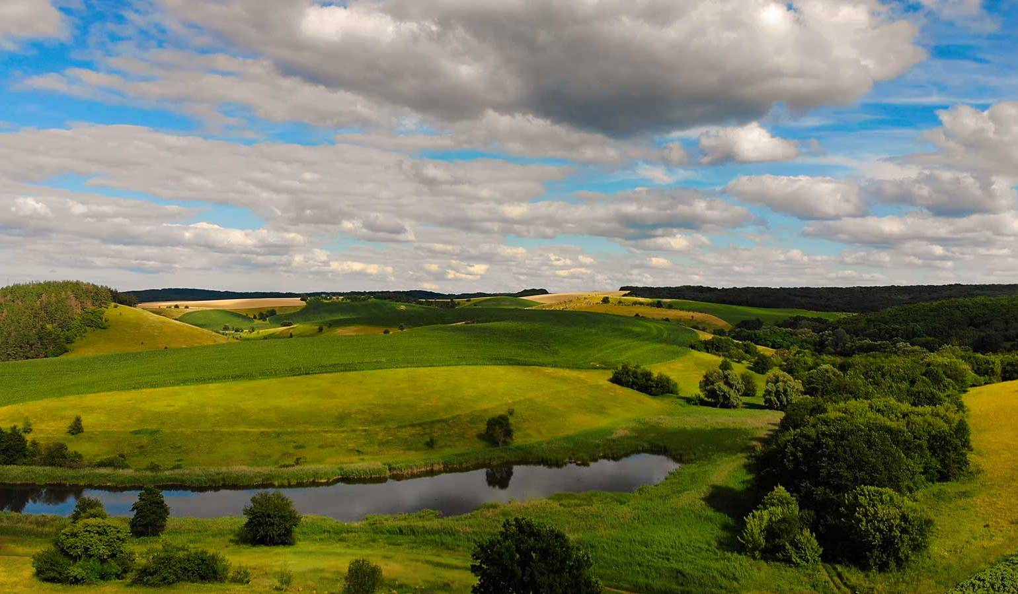

Степанківська СТГ, 2024 рік

План соціально-економічного розвитку Степанківської сільської територіальної громади на 2023-2025 роки був затверджений рішенням виконавчого комітету Степанківської сільської ради №118 від 28.10.2022 року. План розроблено відповідно до Законів України «Про добровільне об’єднання територіальних громад», «Про місцеве самоврядування в Україні», Постанови Кабінету Міністрів України від 26.04.2003р. № 621 «Про розроблення прогнозних і програмних документів економічного і соціального розвитку та складання проекту державного бюджету», розпорядження Кабінету Міністрів України від 22.09.2016 №688-р. «Про деякі питання реалізації Концепції реформування місцевого самоврядування та територіальної організації влади в Україні», Наказу Міністерства регіонального розвитку, будівництва та житлово-комунального господарства України № 75 від 30.03.2016 р. «Про затвердження Методичних рекомендацій щодо формування і реалізації прогнозних та програмних документів соціально - економічного розвитку об’єднаної територіальної громади».
Нажаль, військова агресія Росії внесла значні корективи до визначення пріоритетних цілей та завдань Плану соціально-економічного розвитку громади.
Найбільша концентрація ресурсів у звітному періоді була направлена на реалізацію низки проектів, вкрай необхідних для громади, а саме:
- підтримка ЗСУ та забезпечення правопорядку;
- допомогу постраждалим у відновленні пошкоджених будинків внаслідок бойових дій;
- капітальні ремонти для створення альтернативи в опаленні газовим паливом;
- капітальні ремонти з підвищення енергоефективності будівель;
- нове будівництво та поточний ремонт об’єктів цивільного захисту для освітніх закладів громади;
- ремонт доріг;
Необхідно відзначити, що фінансування заходів у 2023 році здійснювалось за рахунок коштів сільського бюджету.

Підтримка ЗСУ, безпекових формувань і ліквідація наслідків
військової агресії Росії
Для підтримки ЗСУ Степанківська сільська рада виділила – 10 599 881,06 грн субвенції із місцевого бюджету. Крім того, для забезпечення діяльності добровольчого формування тероборони надається приміщення, в не заборонений законодавством спосіб членам ДФТГ надана фінансова допомога в розмірі 950000,00 грн, вирішувались питання забезпечення паливно-мастильними матеріалами та продуктовими наборами.
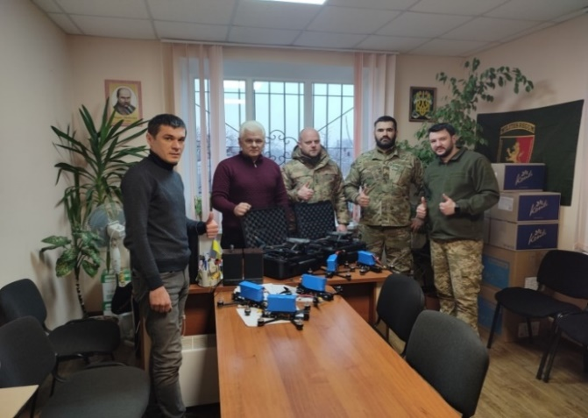
Для допомоги в виконанні завдань на лінії зіткнення, керівництво громади та працівники структурних підрозділів ради долучилися до збору та придбали FPV дрони і квадрокоптери Mavic 3T з нічним баченням. Для підтримки діяльності Управлінню Служби безпеки України у Черкаській області надано 300 000,00 грн субвенції.
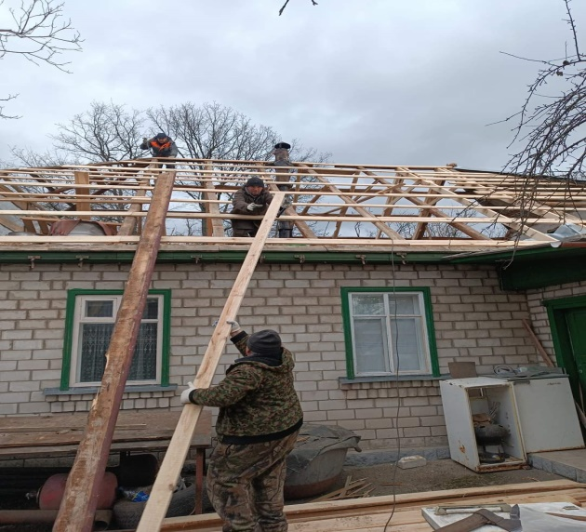

Ракетним обстрілом сусідньої Сміли запам’ятався переддень нового року. Але трагедії та випробовування загартовують і згуртовують наших земляків. На допомогу постраждалим прийшли і члени добровольчого формування ТРО нашої громади...

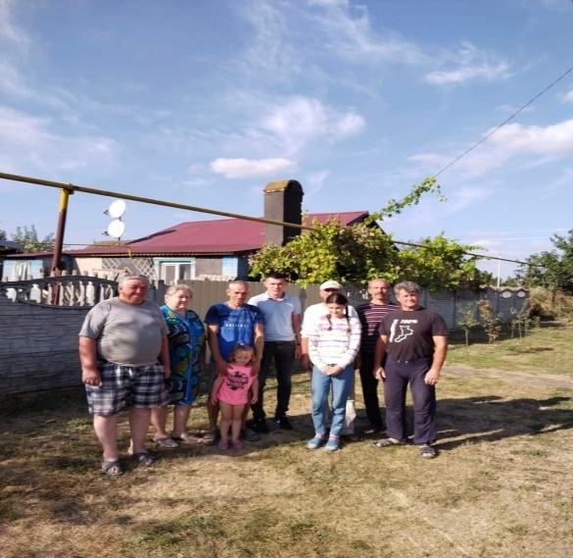

На відновлення зруйнованих об’єктів житлового фонду Високопільській селищній раді надано субвенцію в сумі 400 000,00 грн. Також на допомогу постраждалим у відновленні пошкоджених будинків внаслідок бойових дій в селі Іванівка прийшли члени добровольчого формування ТРО нашої громади.

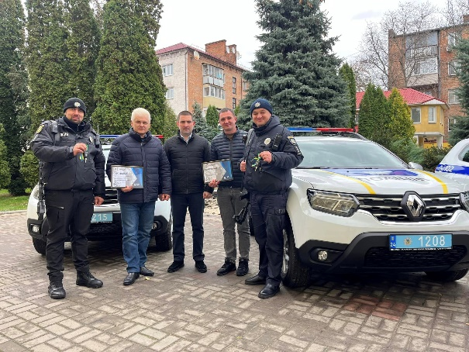
З метою покращення боротьби із злочинністю та профілактики правопорушень в громаді приступив до роботи другий офіцер громади. Для його ефективної роботи було підписано відповідну угоду з Головним управлінням Національної поліції в Черкаській області, надано субвенцію в сумі 835 000 грн, за рахунок якої придбано другий службовий автомобіль та паливно - мастильні матеріали.

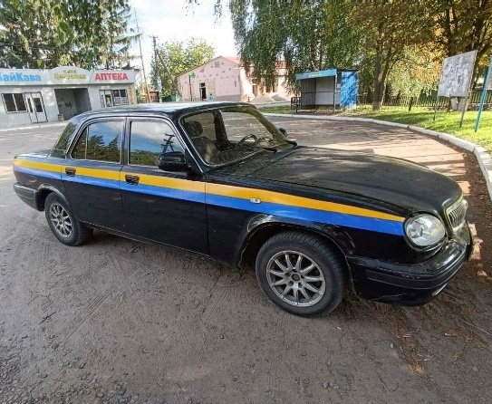

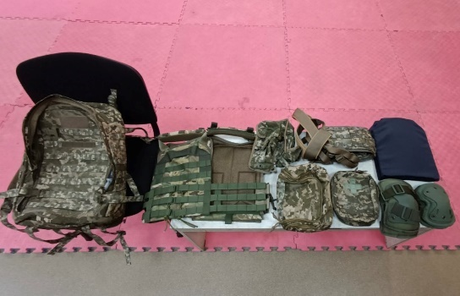
Громадським формуванням з охорони громадського порядку «Степанки» здійснено 48 патрулювань території Степанківської СТГ. Під час виконання завдань здійснювалась перевірка документів, затримувались правопорушники, проводилось чергування біля обірваних ліній електропередач та підтримувався правопорядок в громаді. Крім того, формуванням було закуплено та передано для поліцейського офіцера громади комплект обмундирування, комп’ютерне обладнання та придбано відео-реєстратори на службові автомобілі.
За підсумками 2023 року в не заборонений законодавством спосіб членам громадського формування надана фінансова допомога в розмірі 160000,00 грн.

Демографічна ситуація
Загальна кількість постійного населення Степанківської сільської територіальної громади станом на 01.01.2024 року складає 7174 особи, що в порівнянні з минулим роком менше на 112 осіб. За звітний період народилося 28 дітей та померло 98 осіб. Також наша громада у 2023 році надала прихисток для 35 вимушено переміщених осіб. Більшість факторів, які впливають на демографічну ситуацію в населених пунктах громади, формуються на загальнодержавному рівні і залежать від фінансово - економічного стану та добробуту населення. Закінчення війни, подолання фінансової кризи та поліпшення економічного рівня життя населення сприятиме покращенню демографічного стану, збільшенню населення, проте цей процес є тривалим і складним.
Демографічна характеристика населення за розподілом за статтю, віком
та місцем проживання станом на 01.01.2024 року
Населений пункт | Загальна кількість наявного населення | Чоловіків | Жінок | Дітей від  0-6 років |  | Дітей від  7 -17 років |  | Населення 18-59 років |  | Населення 60+
 | всього | осіб | осіб | ч | ж | ч | ж | ч | ж | ч | ж
Степанки | 2458 | 1158 | 1300 | 61 | 70 | 173 | 168 | 709 | 700 | 215 | 362
Бузуків | 542 | 278 | 264 | 11 | 10 | 27 | 24 | 172 | 151 | 68 | 79
Хацьки | 2902 | 1358 | 1544 | 59 | 65 | 180 | 174 | 834 | 846 | 285 | 459
Залевки | 574 | 282 | 292 | 16 | 17 | 27 | 23 | 179 | 167 | 58 | 87
Голов'ятине | 392 | 188 | 204 | 3 | 2 | 20 | 26 | 124 | 120 | 41 | 56
Малий Бузуків | 231 | 111 | 120 | 3 | 4 | 9 | 12 | 68 | 60 | 31 | 44
Гуляйгородок | 75 | 40 | 35 | 1 | 0 | 4 | 0 | 25 | 18 | 10 | 17
Всього | 7174 | 3415 | 3759 | 154 | 168 | 440 | 427 | 2111 | 2062 | 708 | 1104

Бюджетно-фінансова політика
Саме фінансовий аспект є одним із найсуттєвіших, від якого, у великій мірі, залежить успішність функціонування територіальної громади.
За 2023 рік бюджетом Степанківської сільської територіальної громади отримано 125 001 108,99 грн доходів, з яких 123 793 153,46 грн – до загального фонду та 1 207 955,53 грн – до спеціального фонду.
У звітному періоді власних надходжень отримано 102 287 323,63 грн, виконання становить 127,70%, порівняно з надходженнями за 2022 рік, власні надходження загального фонду зменшились на 34 398 042,93 грн.
У звітному періоді до спеціального фонду бюджету територіальної громади надійшло 1 173 311,06 грн. Виконання становить 227,28%. Надходження, порівняно з 2022 роком, зменшилось на 349 013,34 грн.
Основними платниками податків аграрного сектору є: ПП «Хацьки-Агро», СТОВ «Степанки», Філія «Птахофабрика «Перше Травня», ПАТ «Агрохолдинг Авангард», ТОВ «Нікопольська зернова компанія», ТОВ «Оптімусагро Трейд», СТОВ «Смілянський агросоюз», СТОВ «Залевківське», ТОВ «Голов’ятинське», СТОВ «Агрофірма «Залевки», СТОВ «Агрофірма «Плескачівка», ТОВ «Агропромислова компанія «Маїс», ТОВ «НВФ «Урожай».

Надходження від основних платників аграрного сектору
за підсумками 2023 року характеризуються:
Найменування | ПП «Хацьки-  Агро» | СТОВ  «Степанки» | Філія  «Птахофабрика «Перше  Травня» | ТОВ «Нікопольська зернова компанія» | ТОВ «Оптімусагро Трейд» | СТОВ «Смілянський агросоюз» | ТОВ «Голов'ятинське» | ТОВ «Агропромислова компанія «Маїс»
Всього зарахованих надходжень, грн. | 1240630 | 2512005 | 489014 | 1272285 | 819604 | 705588 | 1822717 | 30980
Основними представниками платників податків промислового сектору, що здійснюють свою діяльність на території Степанківської сільської територіальної громади, є ТОВ «Національна горілчана компанія», ТОВ «Інфо Кар», ТОВ «Гросдорф», ПРАТ «Черкаси Авто», ПРАТ «Мало-Бузуківський гранітний кар’єр», ТОВ «Мало-Бузуківський камінь».
Надходження від основних платників промислового сектору
за підсумками 2023 року характеризуються:
Найменування | ТОВ  «Національна горілчана  компанія» | ТОВ  «Інфо Кар» | ТОВ  «Гросдорф» | ПРАТ  «Черкаси  Авто» | ПРАТ  «Мало-Бузуківський гранітний  кар'єр» | ТОВ «Мало-Бузуківський камінь»
Всього зарахованих надходжень, грн. | 11835613 | 609084 | 499423 | 1355997 | 3382777 | 107651

Видатки бюджету Степанківської сільської територіальної громади із загального фонду виконані в сумі 94 706 244,95 грн.
Бюджет розвитку
За звітний період до бюджету розвитку фактично надійшло 40 065 243,74 грн, за рахунок коштів переданих із загального бюджету до бюджету розвитку спеціального фонду.
Видатки здійснювались відповідно до планових призначень та зареєстрованих зобов’язань, зокрема по загальному та спеціальному фонду, а саме:
- державне управління – 14 447 842,55 грн;
- освіту та забезпечення діяльності центру – 67 076 067,90 грн;
- охорона здоров’я – 883 097,92 грн;
- соціальний захист та соціальне забезпечення – 4 298 506,47 грн;
- культуру і мистецтво –12 232 244,65 грн;
- фізична культура і спорт – 0 грн;
- житлово-комунальне господарство – 3 390 033,63 грн;
- економічна діяльність – 5 748 095,86 грн;
- інша діяльність – 3 219 906,21;
- міжбюджетні трансферти – 24 172 241,89 грн;

За рахунок коштів місцевого бюджету:

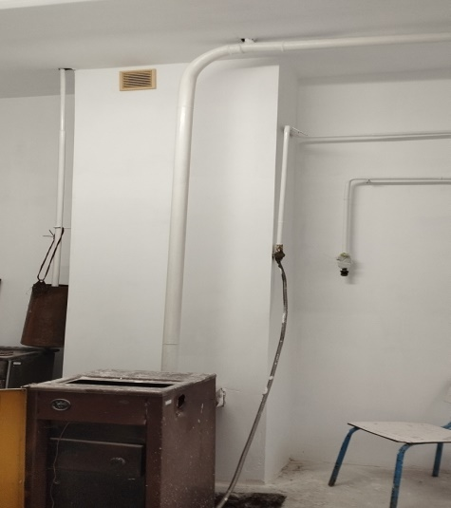
- профінансовано виконання робіт по об’єкту «Поточний ремонт адміністративної будівлі Степанківської сільської ради за адресою: вул. Ситника, 13, с. Степанки, Черкаського району, Черкаської області» на суму 181 826,40 грн;

- придбано 6 ноутбуків та 1 сканер для працівників виконавчого комітету Степанківської сільської ради на суму 204 780,00 грн;

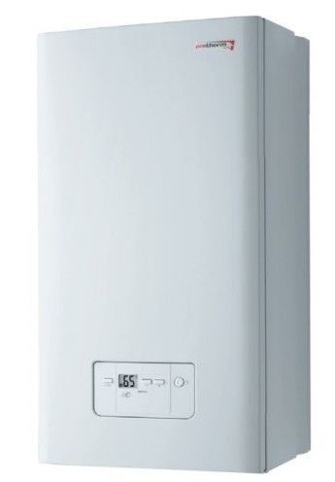

- придбано газовий котел Protherm Gepard 23 MOV (Гепард) для Хацьківського старостинського округу на суму 28 250,00 грн.

За підсумками 2023 року на державне управління фактично використано 13 751 294,16 грн.

Екологічна інфраструктура

Важливою екологічною проблемою для громади залишається питання щодо поводження з відходами. На сьогодні жителями громади укладено близько 1085 договорів на вивезення побутових відходів з ТОВ «УкрЕкоТех», але це не вирішує проблеми забруднення території. Наприклад:
- загальна кількість домоволодінь в селі Степанки складає 1133 одиниці, в той час як договори уклали тільки 465 домоволодінь, що складає лише 41%;
- загальна кількість домоволодінь в селі Бузуків складає 320 одиниць, в той час як договори уклали тільки 75 домоволодінь, що складає лише 23%;
- загальна кількість домоволодінь в селі Хацьки складає 1449 одиниць, в той час як договори уклали тільки 545 домоволодінь, що складає лише 38%.
Така несвідомість, призводить до несанкціонованого розміщення побутових відходів, що є суттєвим чинником негативного впливу на земельні, водні та лісові ресурси і здоров’я людей. Стихійні сміттєзвалища потребують утилізації.
У звітному періоді виконувались роботи з ліквідації стихійних сміттєзвалищ на території Степанківської сільської ради на суму 205 000,00 грн.

Благоустрій

Протягом звітного періоду особлива увага приділялась благоустрою населених пунктів громади. Виконавчим комітетом Степанківської сільської ради забезпечено належне фінансування робочої групи з благоустрою для оновлення застарілої техніки і механізмів, придбання фарби та різного необхідного господарського інвентарю. Силами групи з благоустрою регулярно здійснювалось прибирання парку, дитячих майданчиків, автобусних зупинок та прилеглих територій комунальних установ. Забезпечено приведення до належного естетичного та санітарного стану кладовищ громади та братських могил. Завдяки вищезазначеному комплексу заходів підвищився рівень санітарного стану території та покращились умови для комфортного проживання жителів в громаді.
Потребує вдосконалення питання озеленення, утримання та відновлення місць для відпочинку.
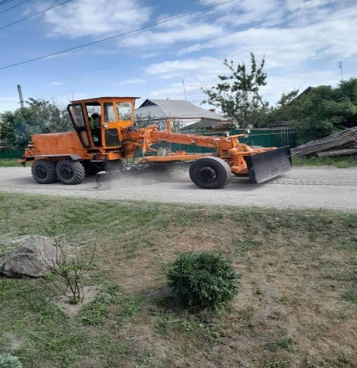
З метою покращення стану вулиць комунальної власності громади, за рахунок коштів сільського бюджету, виконувались роботи з грейдерування вулиць населених пунктів громади на загальну суму 99 252,00 грн.

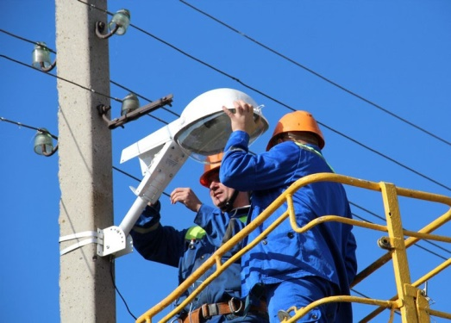
Здійснювався поточний ремонт та технічне обслуговування мереж вуличного освітлення в населених пунктах громади на суму 306 754,00 грн.

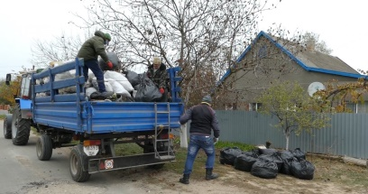
Виконано роботи з благоустрою населених пунктів громади, шляхом вивезення твердих побутових відходів на загальну суму 97 462,11 грн.

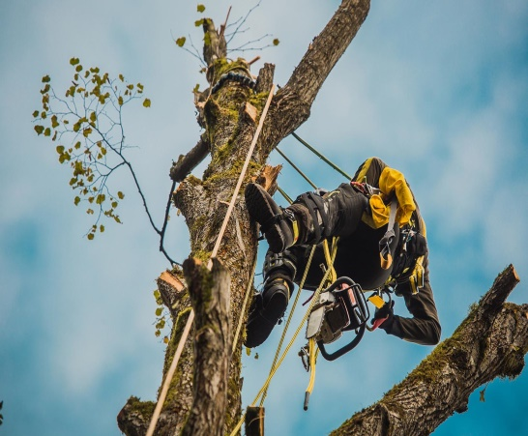

Зносились аварійні, сухостійні дерева на території цвинтаря по вул. Українська в с. Степанки на загальну суму 99 150,00 грн.

За підсумками 2023 року видатки на організацію благоустрою населених пунктів склали 2 191 917,52 грн.

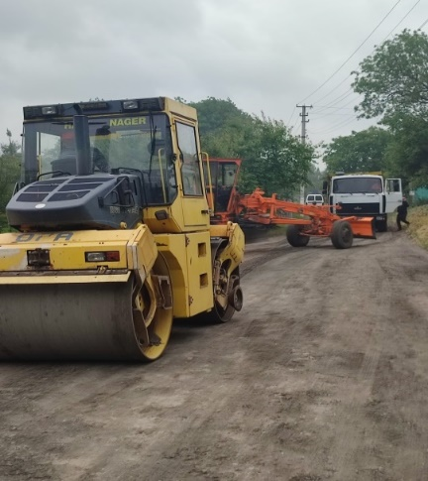

Проведено поточний ремонт доріг на загальну суму 4 843 561,00 грн, із них:
- поточний ремонт дороги по вул. Смірнова в с. Степанки Черкаського району Черкаської області – 199 936,00 грн;
- поточний ремонт дороги по вул. Лесі Українки в с. Степанки Черкаського району Черкаської області – 199 936,00 грн;
- поточний ремонт дороги по провулку Гонти в с. Степанки Черкаського району Черкаської області – 49 982,00 грн;
- поточний ремонт дороги по вул. Козацька в с. Хацьки – 199 936,00 грн;
- поточний ремонт дороги по вул. Бобринського в с. Хацьки – 49 982,00 грн;
- поточний ремонт дороги по вул. Калатур в с. Хацьки– 99 970,00 грн;
- поточний ремонт дороги по вул. Героїв України в с. Хацьки– 99 970,00 грн;
- поточний ремонт дороги по вул. Садова в с. Хацьки – 99 970,00 грн;
- поточний ремонт дороги по вул. Вишнева в с. Хацьки – 99 970,00 грн;
- поточний ремонт дороги по вул. Шевченка в с. Хацьки – 199 936,00 грн;
- поточний ремонт дороги по вул. Європейська в с. Степанки – 49 982,00 грн ;
- поточний ремонт дороги по вул. Ситника в с. Степанки – 149 952,00 грн;
- поточний ремонт дороги по вул. Українська в с. Степанки – 115 000,00 грн;
- поточний ремонт дороги по вул. Соборна в с. Степанки – 199 936,00 грн;
- поточний ремонт дороги по вул. Березова в с. Залевки – 149 952,00 грн;
- поточний ремонт дороги по вул. Незалежності в с. Залевки – 149 952,00 грн;
- поточний ремонт дороги по вул. Святославська в с. Хацьки – 115 000,00 грн;
- поточний ремонт дороги по вул. Пшеничного в с. Хацьки – 149 500,00 грн;
- поточний ремонт дороги по пров. Шевченка в с. Залевки – 30 000,00 грн;
- поточний ремонт дороги по вул. Центральна в с. Залевки – 180 000,00 грн;
- поточний ремонт дороги по вул. Набережна в с. Залевки – 110 000,00 грн;
- поточний ремонт дороги по вул. Незалежності в с. Залевки – 99 970,00 грн;
- поточний ремонт дороги по вул. Гоголя в с. Залевки – 80 000,00 грн;
- поточний ремонт дороги по вул. Володимирська в с. Бузуків – 165 000,00 грн;
- поточний ремонт дороги по вул. Гетьманська в с. Степанки –149 952,00 грн;
- поточний ремонт дороги по вул. Миколи Негоди в с. Бузуків –199 936,00 грн;
- поточний ремонт дороги по вул. Ярослава Мудрого в с. Бузуків –199 936,00 грн;
- поточний ремонт дороги по вул. Козацька в с. Степанки – 199 936,00 грн;
- поточний ремонт дороги по вул. Святославська с. Бузуків – 99 970,00 грн.
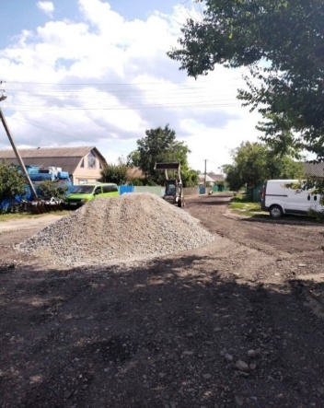
Виконано роботи з поточного ремонту асфальтного покриття дороги по вул. Соборності в с. Хацьки – 949 999,00 грн;

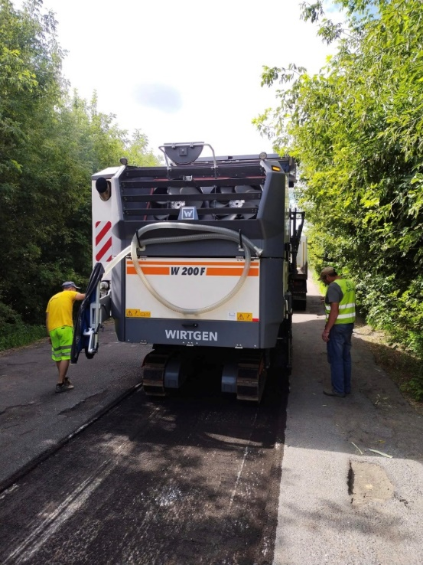
Враховуючи незадовільний стан дорожнього покриття автомобільних доріг загального користування місцевого значення із бюджету Степанківської СТГ виділено субвенцію обласному бюджету в сумі 10 499 000,00 грн на виконання робіт по таких дорогах:
- О 241701-4 /Н-16/ - Хацьки-Степанки-Хутори, проведення ямкового ремонту дорожнього покриття км 0+000-км13+400 (площа 500 м²), планування узбіч км 0+000- км 13+400, проведення поточного ремонту дорожнього покриття локальними картами км 5+600 – км 13+400 (площа 4200 м²) в сумі 6 000 000,00 грн;
- О 241715-4 Степанки-Вергуни-Чорнявка-/Р-10/- проведення поточного ремонту дорожнього покриття локальними картами, планування узбіч км 0+800-км2+200в сумі 2 499 000,00 грн;
- О 241716-4/Р-10/- Нечаївка- Голов'ятине – Сунки, проведення поточного ремонту дорожнього покриття локальними картами, в адміністративних межах Степанківської сільської територіальної громади в сумі 1 000 000,00 грн;
- О 241303-4 /Сміла-Сунки-Плескачівка/ - Залевки – Малий Бузуків, проведення поточного ремонту дорожнього покриття локальними картами, планування узбіч в адміністративних межах Степанківської сільської територіальної громади в сумі 1 000 000,00 грн.
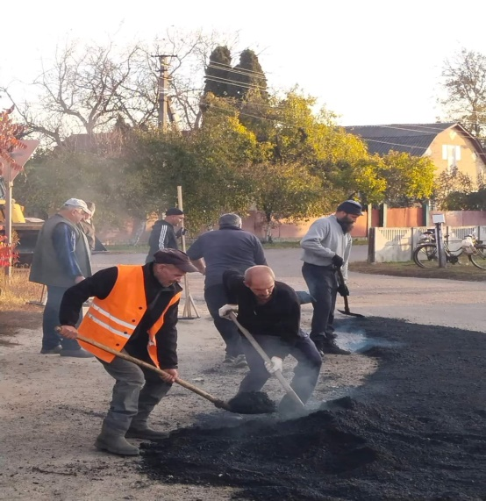
Коли були виконані роботи на дорогах обласного підпорядкування за рахунок коштів державного, обласного та бюджету сільської ради, для проведення ямкового ремонту долучилась громада. В результаті, підприємства «Дорстрой», СТОВ «Степанки» і ПП «Хацьки – Агро» передали асфальт, автомобілі Віктора Кравченко і Миколи Мирошніченка та погрузчики фірми «Гросдорф» і ПП «Хацьки –Агро» допомогли його перевозити, а члени Добровольчого формування тероборони, громадського формування з охорони правопорядку та небайдужі громадяни провели ямковий ремонт...

Транспортне сполучення

Автомобільний транспорт займає одну з провідних ролей як у внутрішніх, так і в зовнішніх зв’язках громади. На сьогоднішній день для задоволення потреб населення в пасажирських перевезеннях сформована мережа автобусних маршрутів, але не всі населені пункти громади забезпечені постійним транспортним сполученням з центром громади, а саме: Голов’ятине, Гуляйгородок і Залевки. Здійснення пасажирських перевезень на маршрутах загального користування в громаді, забезпечують 4 автоперевізники: ПП «Еліт-Транс», ПАТ «АТП 17127», ПАТ «СМІЛЯНСЬКЕ АТП 17128» та ТОВ «ПМК № 92».
Перелік маршрутів за якими здійснюються перевезення на території громади виглядає наступним чином:
№ 102 «Черкаси - Бузуків (Малий Бузуків)» - обслуговує ПАТ «АТП 17127»;
№ 103 «Черкаси - Хацьки» - обслуговує ПП «Еліт-Транс»»;
№ 136 «Сміла - Залевки» - обслуговує ПАТ «СМІЛЯНСЬКЕ АТП 17128»;
№ 137 «Сміла - Сунки - Голов’ятине - Малий Бузуків» - обслуговує ПРАТ «СМІЛЯНСЬКЕ АТП 17128»;
№ 159 «Черкаси – Вергуни – Нечаївка - Гуляйгородок - Драбів» - обслуговує ТОВ «ПМК № 92».
За рахунок коштів місцевого бюджету здійснено компенсацію ПРАТ «Смілянське АТП 17128» за перевезення пільгових категорій пасажирів на загальну суму 218 400,00 грн.
Також зовнішні транспортні зв’язки здійснюються залізничним транспортом. Через села громади проходить залізничнична колія Одеського напрямку яка належить Південно-західній залізниці. На території Степанківської громади розташована одна проміжна станція «Білозíр'я» і три зупинних пункти: «Хацьки», «Степанки» та «Роз’їзд».
За рахунок коштів місцевого бюджету здійснено компенсацію АТ «Укрзалізниця» за перевезенні пільгових категорій пасажирів на загальну суму 214 800,00 грн.

Зв’язок
Жителі Степанківської СТГ забезпечені мобільним зв’язком, що надається операторами «Київстар», «Водафон», «Лайф», ПАТ «Укртелеком» та кооперативом «Радіотехнік». Послуги доступу до мережі Інтернет здійснюють провайдери ПАТ «Укртелеком», ТОВ «Інтертелеком», кооператив «Радіотехнік», ПП «ALDEN», ТОВ «Маклаут Офіс».
На сьогодні у громаді збережені послуги поштового зв’язку. У селі Степанки наявні стаціонарні відділення «Укрпошти» та «Нової пошти», також встановлений мобільний поштомат «Нової пошти», що дозволяє швидко отримати відправлення. Населений пункт Хацьки розміщує на території стаціонарне відділення «Укрпошти» та відділення «Нової пошти». Послуги поштового зв’язку в селах Голов’ятине та Залевки здійснюються двома мобільними відділеннями «Укрпошти».

Торгівельна мережа

З метою формування конкурентного середовища на ринках товарів і послуг, органами місцевого самоврядування Степанківської сільської територіальної громади проводилась послідовна робота, спрямована на забезпечення стабільних сприятливих умов для створення і функціонування суб’єктів підприємницької діяльності шляхом удосконалення регуляторних процесів, зняття штучних бар’єрів для виходу на ринок нових підприємців. Торгівельна мережа у Степанківській громаді достатньо розвинена, на 01.01.2024 року вона налічує 24 магазини змішаного типу. Населення громади забезпечено споживчими товарами та необхідними послугами.
Торгівельно - побутове обслуговування у Степанківській сільській територіальній громаді
Об’єкти | Кількість
Кількість об’єктів всього, у т.ч.: | 42
Магазини продовольчі та змішані | 22
Магазини непродовольчі | 5
Аптечні заклади | 3
АЗС | 5
Об’єкти громадського харчування | 1
Перукарні | 4
Ритуальні послуги | 2

Освіта

Загальна середня освіта
На території Степанківської сільської територіальної громади функціонують 3 заклади загальної середньої освіти.
У закладах загальної середньої освіти – двох ліцеях та гімназії, здобували освіту на початок 2023 року 590 здобувачів освіти у 34 класах, два з яких є інклюзивними. На кінець року - 541 учень у 32 класах, один з яких є інклюзивним. Зменшення контингенту учнів пов’язано з відрахуванням дітей та зарахуванням у інші заклади освіти Черкаського району, які працюють в очному режимі. 10 учнів здобувають освіту за індивідуальною формою навчання. Середня наповнюваність класів склала 17 учнів.
На початок 2023 року освітній процес у закладах загальної середньої освіти був організований з використанням технологій дистанційного навчання, що врегульовано Санітарним регламентом для закладів загальної середньої освіти. З 01.09.2023 року освітній процес в Голов’ятинській гімназії організовано за очною формою навчання, з 19.09.2023 року Хацьківський ліцей та з 26.09.2023 року Степанківський ліцей розпочали роботу у змішаному режимі, що поєднав очну і дистанційну форми навчання, згідно рекомендацій Міністерства освіти і науки України.
Педагогічні колективи здійснювали належну роботу для забезпечення результативності освітнього процесу, оволодіння здобувачами освіти базовими компетенціями, загальнонавчальними вміннями і навичками, які були спрямовані на розвиток індивідуальних здібностей кожної дитини та створення умов для самореалізації.
Впродовж навчального року педагогічні працівники проходили навчання з метою підвищення кваліфікації та фахової майстерності. Забезпечено участь педагогів в обласних, Всеукраїнських методичних заходах. Вчителі ЗЗСО взяли участь у семінарах-практикумах, засіданнях творчих груп, конференціях, Інтернет-семінарах, конкурсах та фестивалях.
3 педагогічні працівники, за результатами своєї плідної педагогічної діяльності, нагороджені Почесними грамотами Черкаської обласної ради.
Освітній процес в усіх закладах освіти ґрунтувався на засадах національно-патріотичного виховання дітей та учнівської молоді, проводилася активна систематична робота у зазначеному напрямку із залученням учасників АТО, військовослужбовців ЗСУ, волонтерів.
Здобувачі освіти взяли участь в низці конкурсів, вікторин, акцій, експедицій, конференцій тощо. Відповідно до Програми «Обдаровані діти», 32–м учням, які зайняли призові місця на олімпіадах, конкурсах, змаганнях, в експедиціях, акціях, тощо, заплановані виплати одноразових премій, стипендій, одноразові грошові винагороди педагогічним працівникам за підготовку учнів.
Здійснено виплату стипендії за рахунок коштів з обласного бюджету переможниці ІІ етапу конкурсу-захисту науково-дослідницьких робіт учнів-членів Малої академії наук та ІІІ етапу Всеукраїнських учнівських олімпіад з базових дисциплін.
30 здобувачів освіти взяли участь у сільському конкурсі читців «Голос душі великого народу», присвяченого 209-й річниці від дня народження Тараса Шевченка, серед них 14 учасників здобули призові місця.
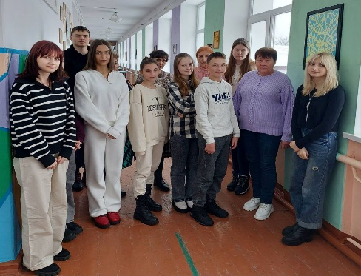
З 04 листопада до 23 грудня 2023 року проходив II (територіальний) етап Всеукраїнських учнівських олімпіад з 15 навчальних предметів та відбулися 2 конкурси. У олімпіадах та конкурсах взяли участь 42 здобувачі освіти, які вибороли 31 призове місце.

У травні 2023 року, спільно з Черкаським районним центром комплектування та соціальної підтримки, організовані та проведені триденні навчально-польові збори зі здобувачами освіти випускних класів ліцеїв з проведенням стрільб з автомата Калашникова. У грудні 2023 року Черкаським РТЦК, на базі Хацьківського ліцею, було проведено навчання з дітьми по предмету «Захист України».
Здійснені заходи щодо видачі документів про освіту державного зразка учням 9-х та 11-х класів ЗЗСО – 62 свідоцтва про здобуття базової середньої освіти, з них 2 – з відзнакою та 33 свідоцтва про здобуття повної загальної середньої освіти, з них 3 – з відзнакою, та 3 медалі «За високі досягнення у навчанні». Сформовано та подано до АС «Диплом» КЗ «ЧОІПОПП ЧОР» попереднє замовлення документів про освіту на 2024 рік: 58 свідоцтв про здобуття базової середньої освіти, з них 5 – з відзнакою та 35 свідоцтв про здобуття повної загальної середньої освіти, з них 2 – з відзнакою.
У квітні п’ять педагогічних працівників успішно пройшли атестацію атестаційною комісією ІІ рівня, чотирьом з них було присвоєно кваліфікаційну категорію «спеціаліст вищої категорії», один педагог підтвердив раніше присвоєну кваліфікаційну категорію «спеціаліст вищої категорії» та педагогічне звання «вчитель-методист». За підсумками атестації, три педагогічні працівники були відзначені грамотами виконавчого комітету Степанківської сільської ради. У жовтні 2023 року атестаційною комісією II рівня затверджений список педагогічних працівників, які будуть атестуватися у квітні 2024 року, їх кількість 13 осіб.
Впродовж навчального року та за умов дистанційного навчання акцентувалась увага на роботі з дітьми з особливими освітніми потребами та їх батьками командою психолого-педагогічного супроводу, проводився моніторинг якості надання освітніх послуг дітям з ООП.
Періодично проводився аналіз кадрового потенціалу педагогічних працівників закладів освіти, зведена інформація подавалась до освітнього чат-боту МОНу.
Вчасно, на підставі вибору підручників закладами загальної середньої освіти, сформовано замовлення підручників для учнів ЗЗСО на наступний навчальний рік.
Створений та ведеться реєстр обліку внутрішньо переміщених дітей, які здобувають освіту у закладах освіти Степанківської сільської ради. Ведеться облік дітей, які знаходяться за кордоном.
Ведеться облік дітей дошкільного, шкільного віку та учнів з метою охоплення їх освітою, до реєстру вносяться зміни на підставі наданої інформації закладами освіти та ЦНАПу.
Здійснюється збір та обробка інформації, необхідної для розрахунку та розподілу освітньої субвенції, розрахунку вартості харчування у закладах освіти.
З метою відновлення освітнього процесу за очною формою навчання проводиться робота щодо забезпечення закладів освіти найпростішими та/або іншими видами укриттів.
Здійснюються замовлення на підготовку та додаткову підготовку педагогічних працівників, педагогів НУШ та адміністрації закладів освіти.
Проведена інвентаризація бібліотечних фондів.
У вересні 2023 року проведено Всеукраїнський місячник шкільних бібліотек.
З метою залучення педагогічних кадрів з числа молоді, рішенням сесії Степанківської сільської ради були внесені зміни до Програми «Розвиток загальної середньої освіти» на 2023-2025 роки, згідно з якими заплановано здійснювати щомісячну доплату в розмірі 50% від посадового окладу педагогічним працівникам – випускникам закладів вищої освіти за умови їх працевлаштування у закладах загальної середньої освіти Степанківської сільської ради. Доплата молодим педагогічним працівникам здійснюватиметься впродовж перших трьох років їх професійної діяльності у закладах загальної середньої освіти за рахунок коштів місцевого бюджету.
На даний час існує проблема кадрового забезпечення ЗЗСО вчителями математики, інформатики, біології, практичними психологами та соціальними педагогами.
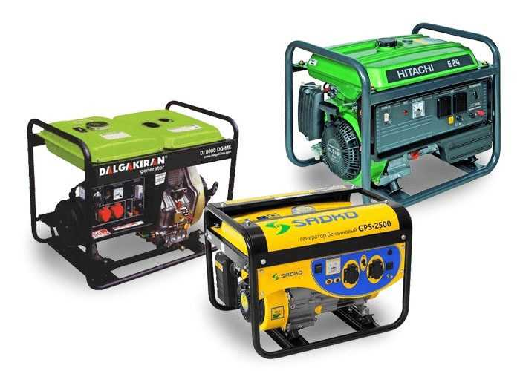

Для закладів загальної середньої освіти придбано три генератори на суму 99 974,90 грн.

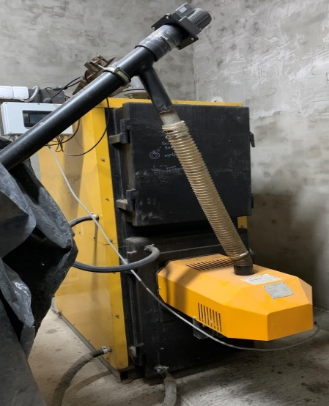

Для забезпечення роботи пелетних котлів в осінньо-зимовий період придбано: лінійний привід SH 230A, зусилля 450 Н та топка пальника ALTEP 150, корпус пелетного пальника 200кВТ на суму 97 800,00 грн.

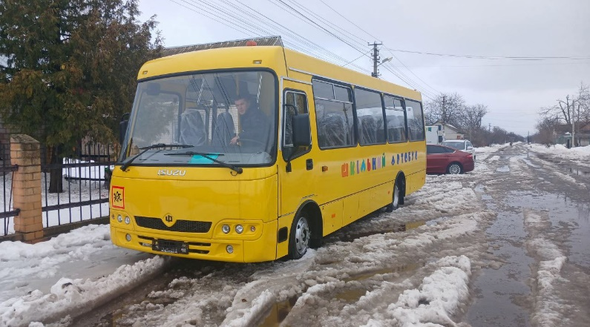

Придбано шкільний автобус на суму
3 000 000,00 грн.

За рахунок коштів бюджету розвитку в звітному періоді
реалізовані наступні заходи :
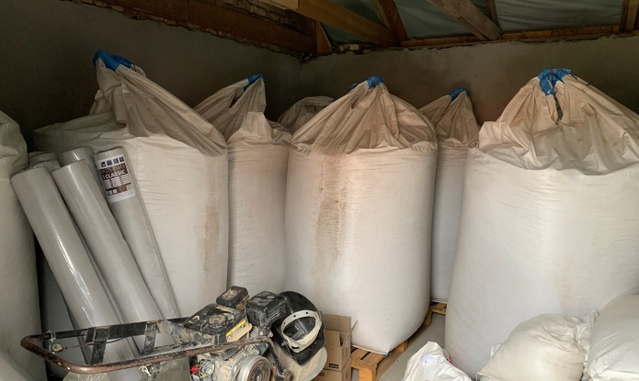
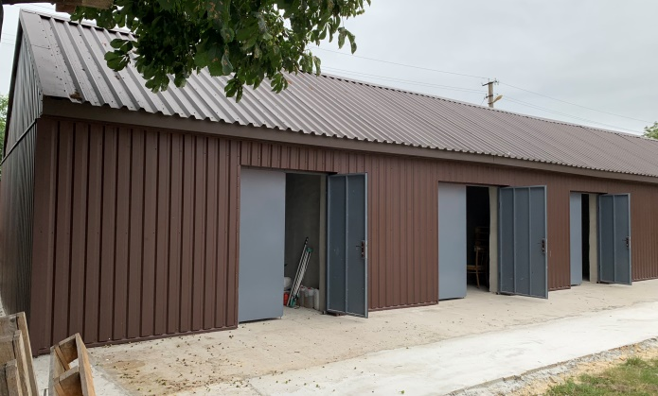
- завершено виконання робіт по об’єкту «Капітальний ремонт складського приміщення, з метою підготовки до опалювального сезону (зберігання пелет) Степанківського ліцею за адресою: Черкаська область, Черкаський район, с. Степанки, вул. Героїв України, 56». Фактичне виконання робіт, за підсумками 2023 року, склало 285 419,00 грн;

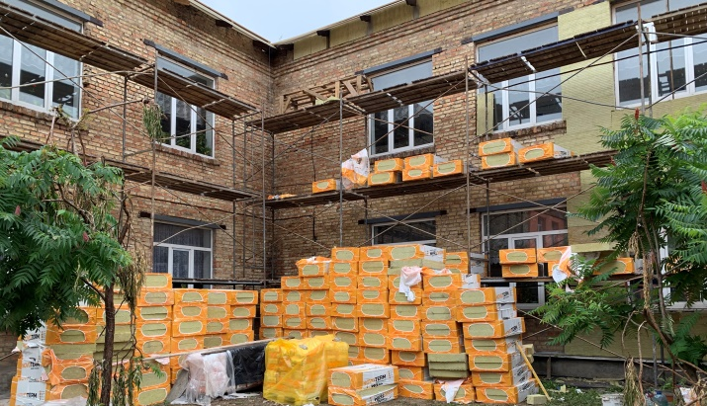
- завершено виконання робіт по об’єкту «Капітальний ремонт корпусу № 1 Степанківського ліцею за адресою: вул. Героїв України, 56 с. Степанки Черкаського району Черкаської області (із застосуванням підходу з енергозбереження) (коригування)». Фактичне виконання робіт, за підсумками 2023 року, склало 1 424 494,80 грн;
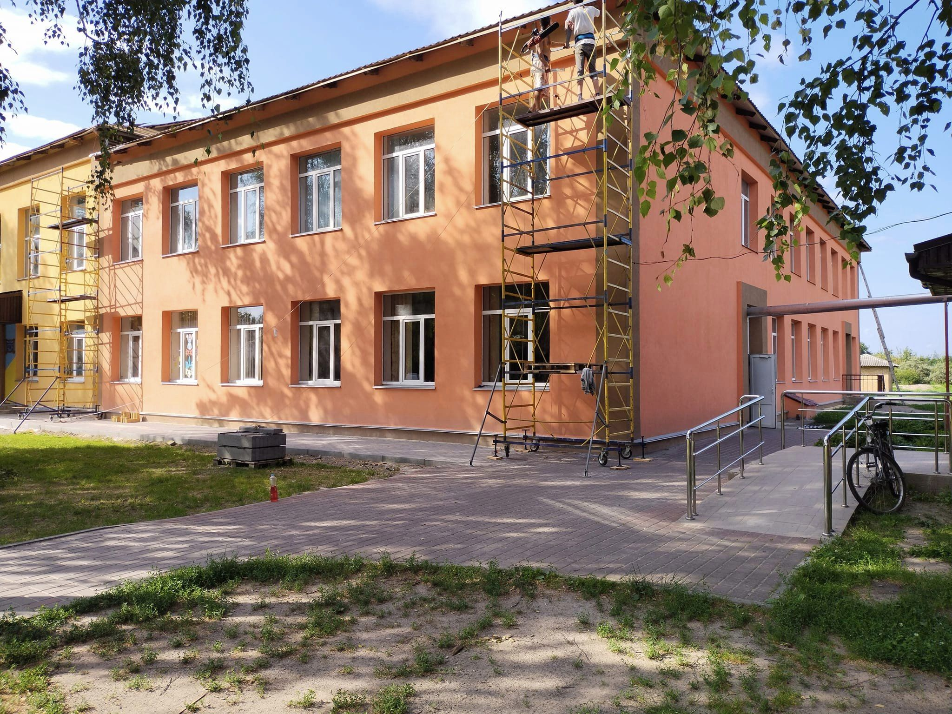

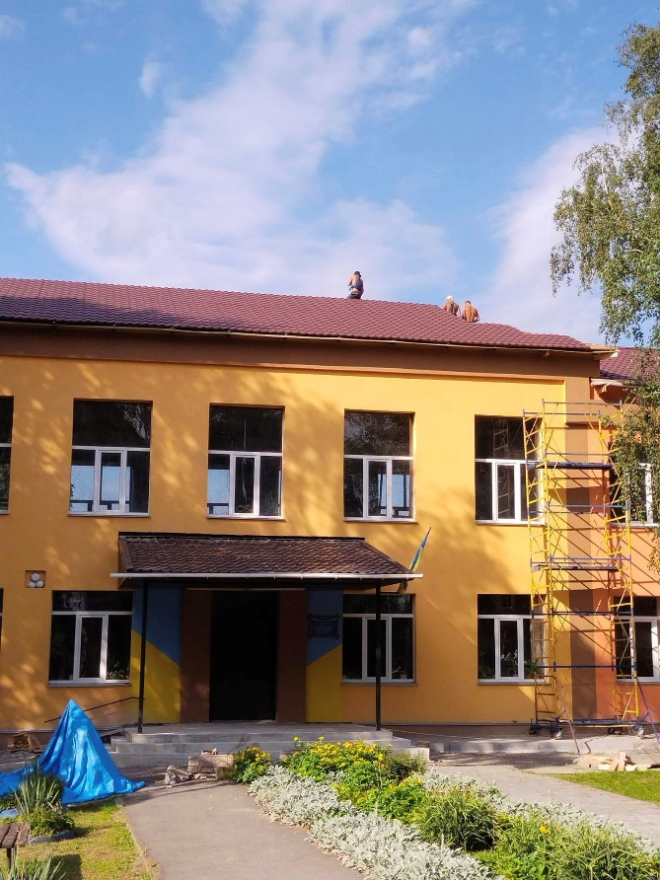
- виконувались роботи по об’єкту «Капітальний ремонт покрівлі корпусу № 1 Степанківського ліцею – закладу загальної середньої освіти Степанківської сільської ради Черкаського району Черкаської області за адресою: вул. Героїв України, 56 села Степанки Черкаського району Черкаської області (із застосуванням підходу з енергозбереження)». Фактичне виконання робіт, за підсумками 2023 року, склало 3 133 244,10 грн;

- виконані роботи по об’єкту «Капітальний ремонт котельні корпусу № 2 Степанківського ліцею за адресою: вул. Героїв України, 77 с. Степанки Черкаського району Черкаської області».
Фактичне виконання робіт, за підсумками 2023 року, склало 346 998,00 грн;
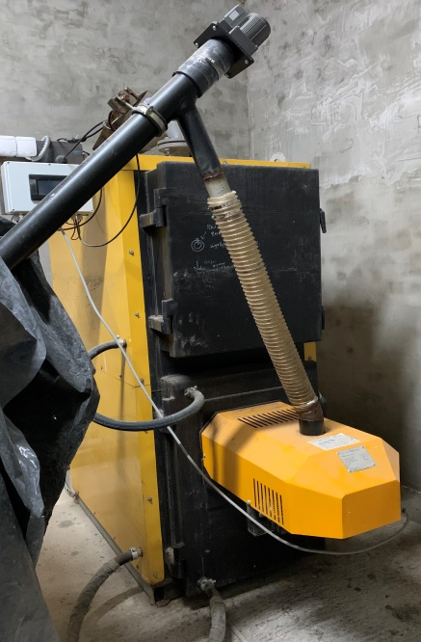
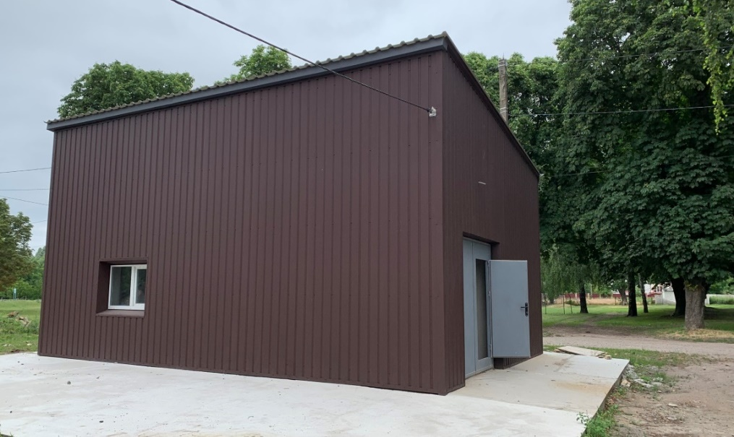

- роботи по об’єкту «Капітальний ремонт корпусу № 1 Хацьківського ліцею – закладу загальної середньої освіти Степанківської сільської ради Черкаського району Черкаської області за адресою: вул. Тищенка, 23 с. Хацьки Черкаської області (із застосуванням підходу з енергозбереження)». Коригування. Фактичне виконання робіт, за підсумками 2023 року, склало 8 928 721,00 грн;
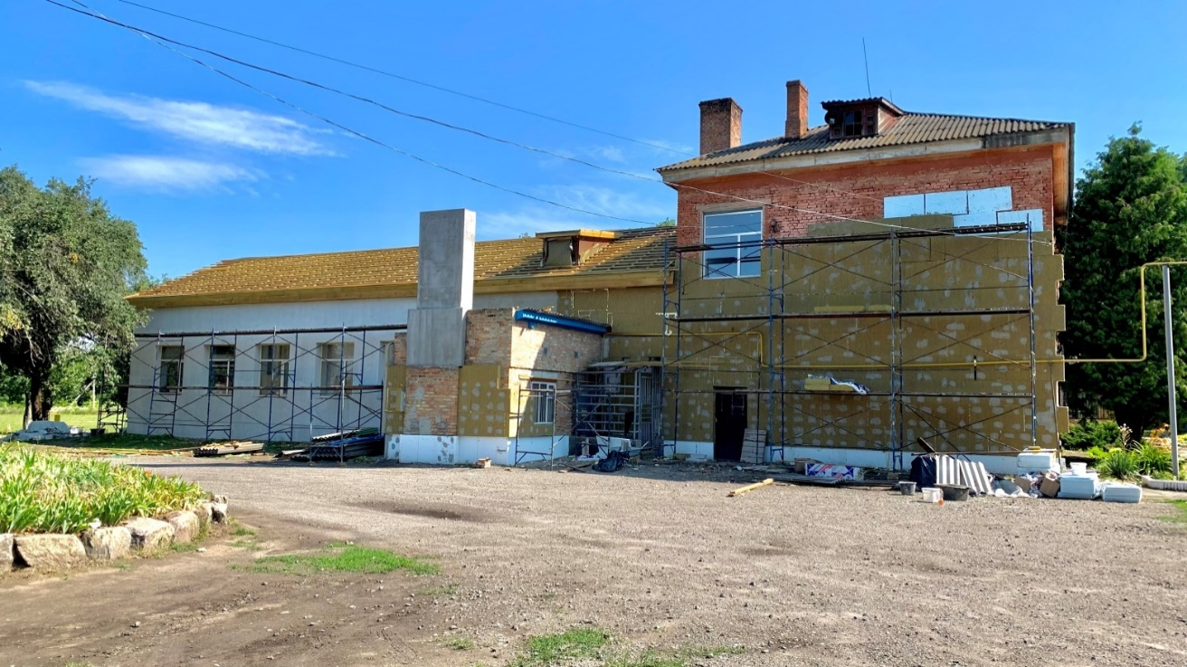

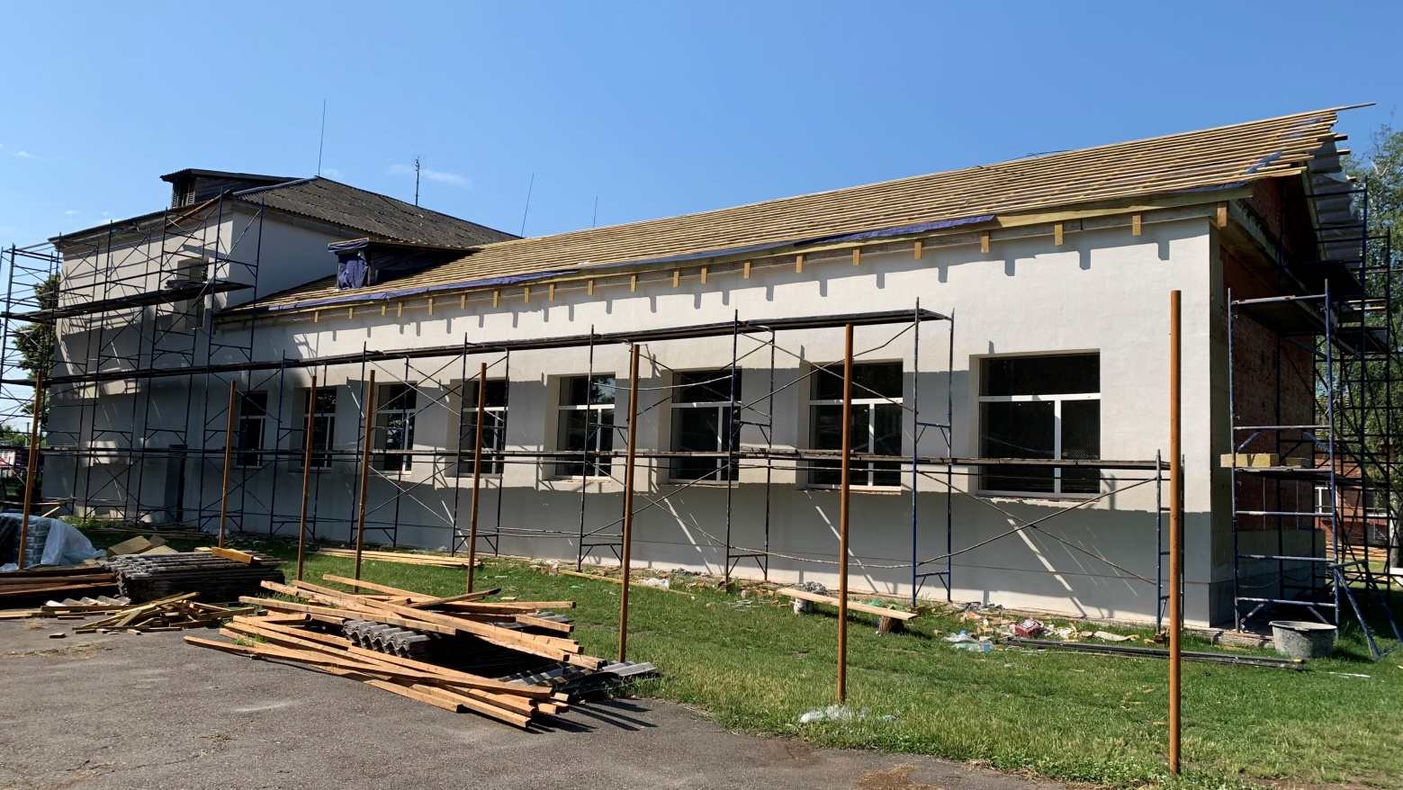

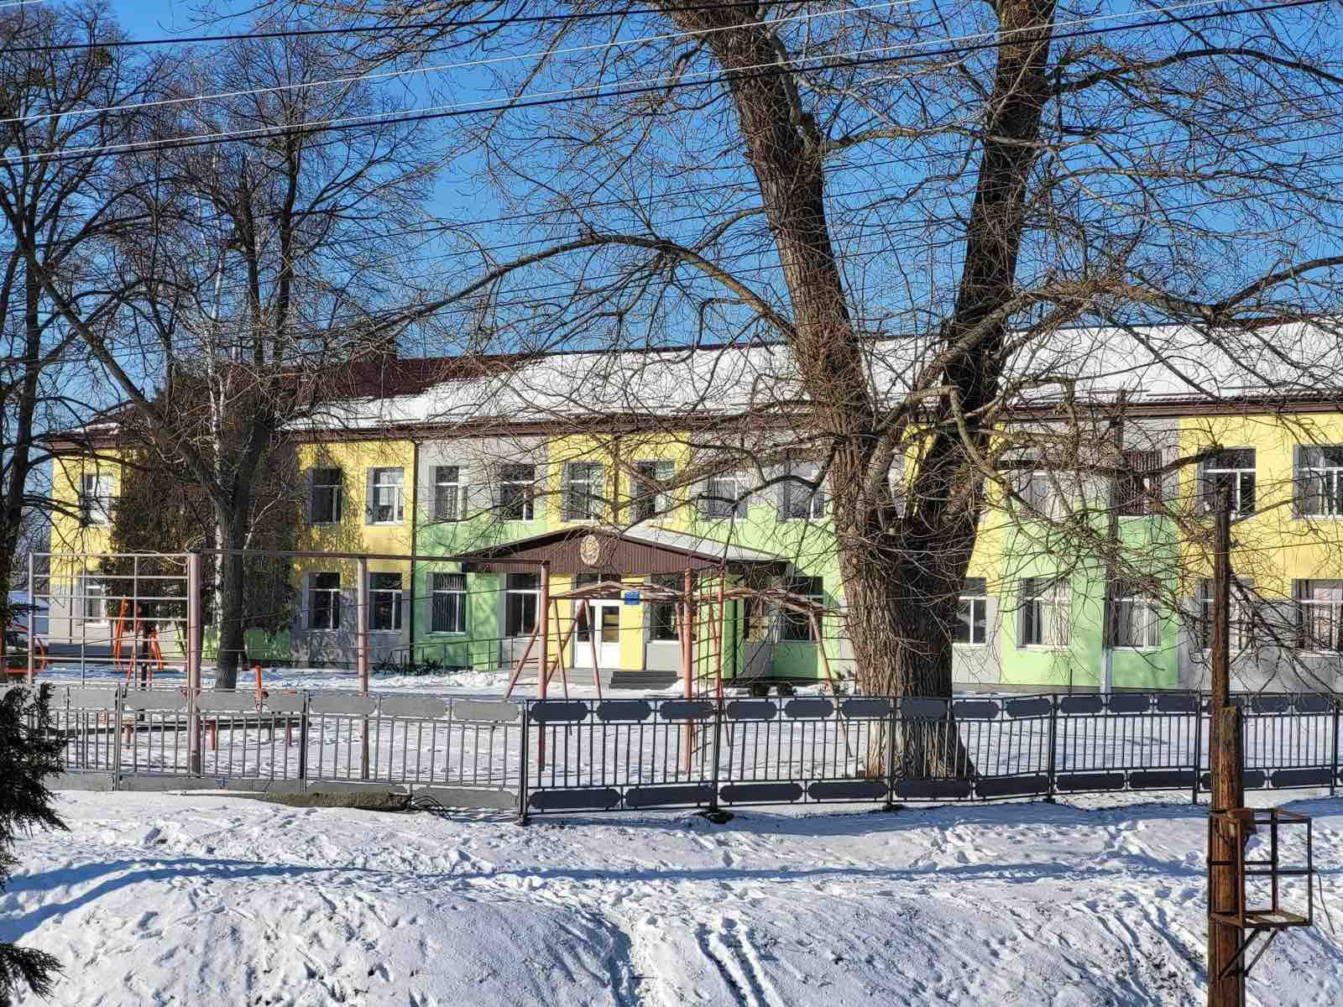

- роботи по об’єкту «Капітальний ремонт котельні – складу, з метою підготовки до опалювального сезону (зберігання пелет) Хацьківського ліцею за адресою: вул. Тищенка, 23, с. Хацьки Черкаського району Черкаської області». Фактичне виконання робіт, за підсумками 2023 року, склало 649 736,00 грн;

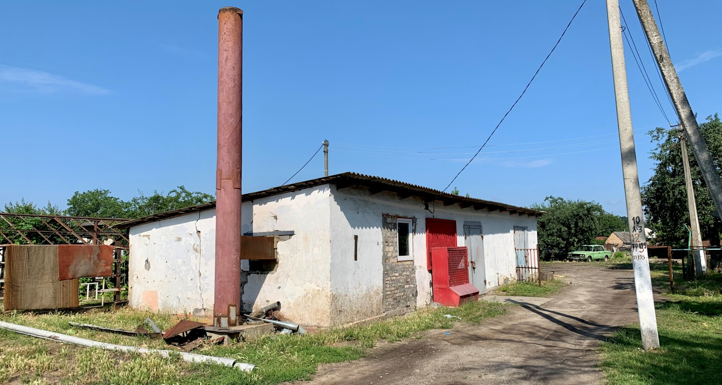
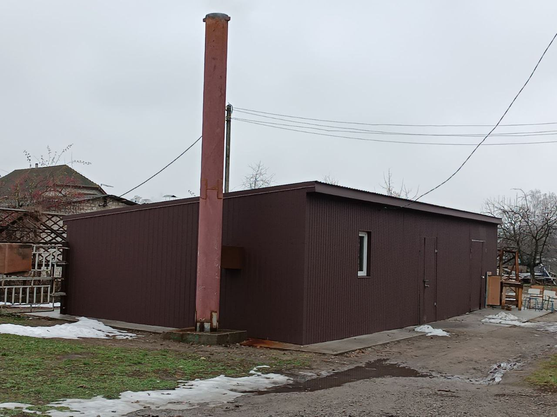

- роботи по об’єкту «Капітальний ремонт з метою енергозбереження будівлі в цілому і частини приміщень (заміна вікон, утеплення перекриття будівлі, вимощення навколо будівлі з елементами утеплення) Голов’ятинської гімназії – закладу загальної середньої освіти з дошкільним підрозділом Степанківської сільської ради Черкаського району Черкаської області за адресою: вул. Котляра, 4, с. Голов’ятине Черкаського району Черкаської області». Фактичне виконання робіт, за підсумками 2023 року, склало 3 026 350,80 грн.
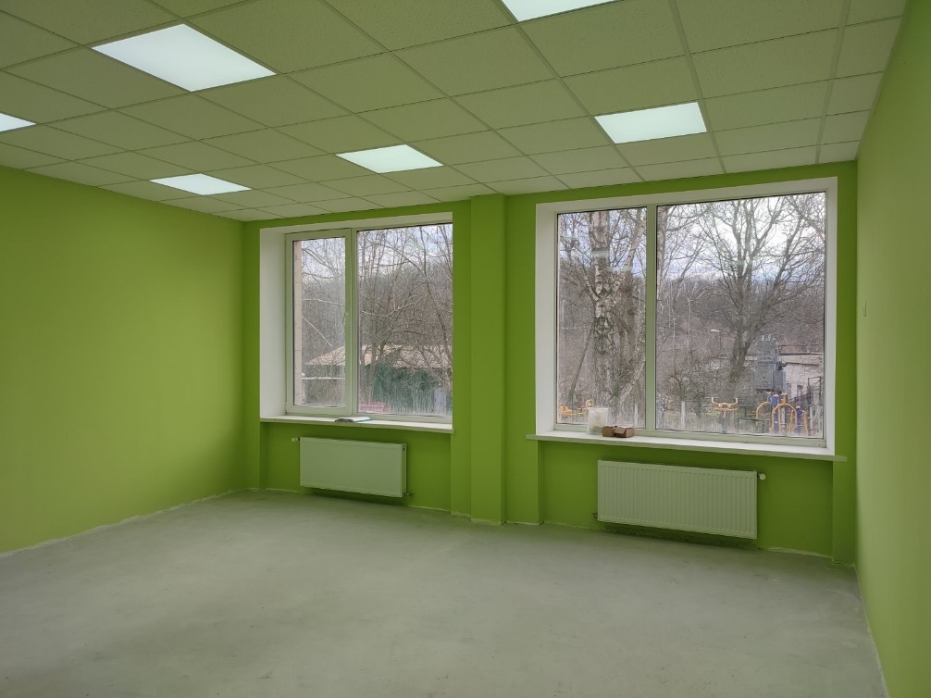
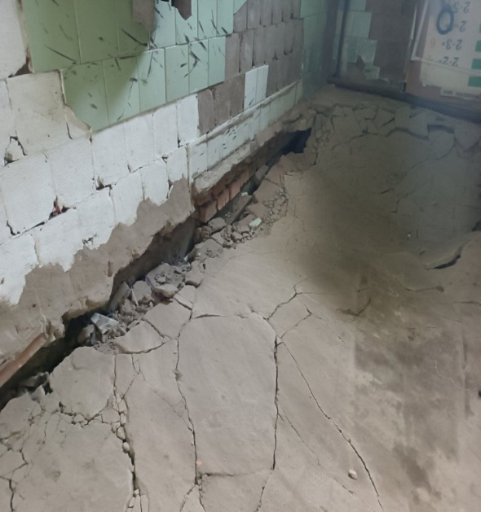
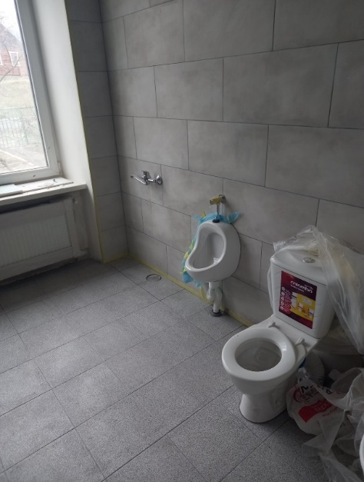
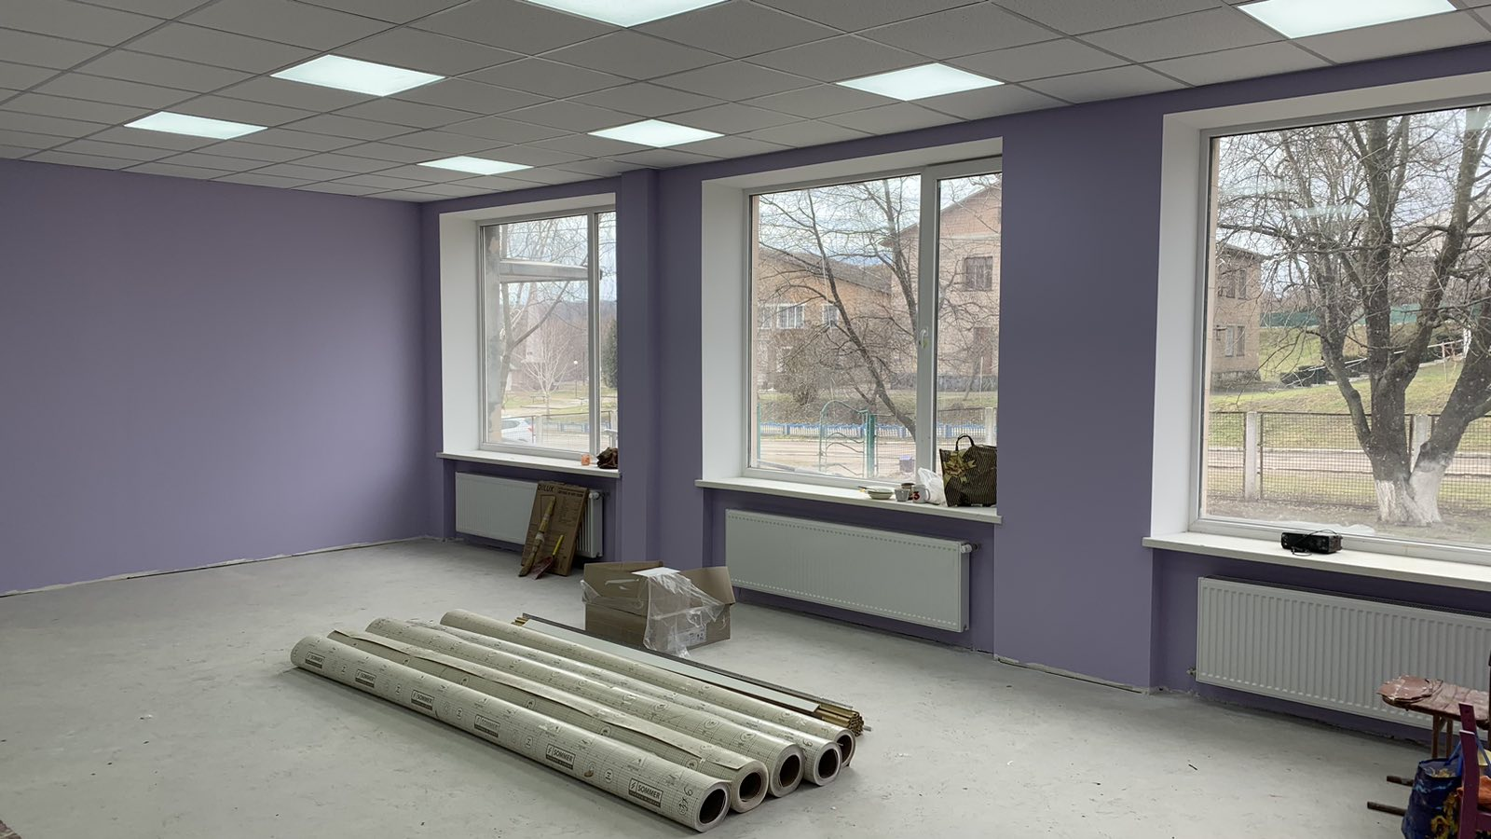

Крім того, для харчоблоку Голов’ятинської гімназії придбано ванни мийні виробничі та сервірувальний візок з нержавіючої сталі на суму 31 142,00 грн;
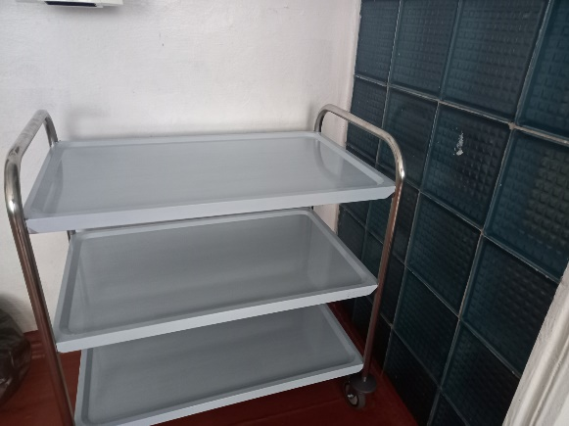
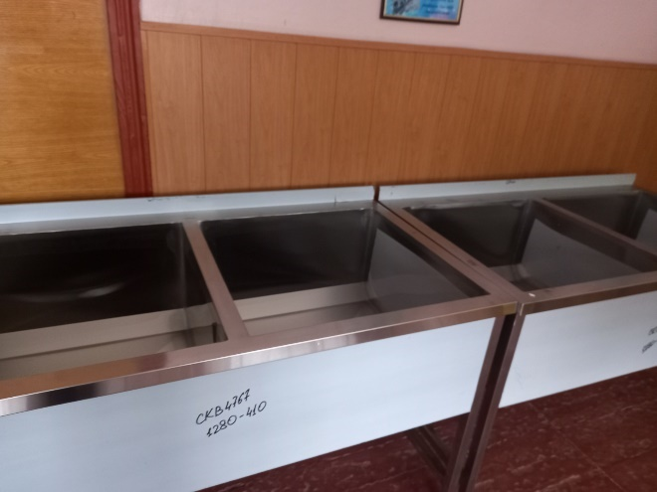

-виконано роботи з розробки проектної документації по об’єкту «Нове будівництво захисної споруди цивільного захисту – протирадіаційного укриття (ПРУ) Хацьківського ліцею – закладу загальної середньої освіти Степанківської сільської ради Черкаського району Черкаської області за адресою вул. Тищенка, 23, с. Хацьки Черкаського району Черкаської області». Фактичне виконання робіт, за підсумками 2023 року, склало 127 003,00 грн;

- виконано роботи з розробки проектної документації по об’єкту «Нове будівництво захисної споруди цивільного захисту – протирадіаційного укриття (ПРУ) Степанківського ліцею – закладу загальної середньої освіти Степанківської сільської ради Черкаського району Черкаської області за адресою: вул. Героїв України, 56, с. Степанки Черкаського району Черкаської області». Фактичне виконання робіт, за підсумками 2023 року, склало 390 756,26 грн;
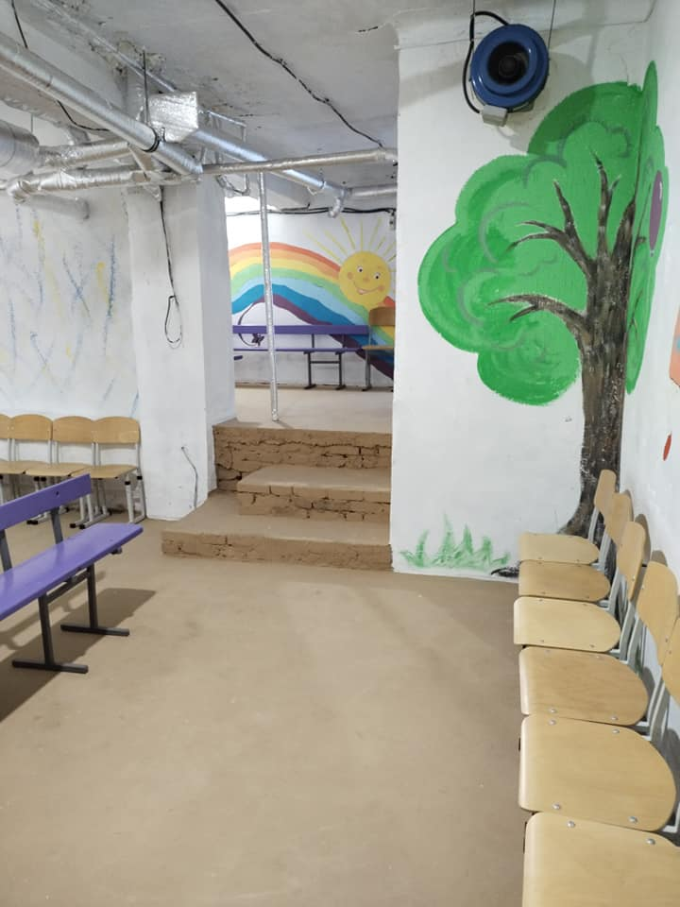
- виконано роботи по об’єкту «Поточний ремонт підвалу під захисну споруду цивільного захисту - найпростіше укриття Хацьківського ліцею - закладу загальної середньої освіти Степанківської сільської ради Черкаського району Черкаської області за адресою вул. Тищенка, 23, с. Хацьки Черкаського району Черкаської області». Фактичне виконання робіт, за підсумками 2023 року, склало 146 900,00 грн.
Для облаштування найпростішого укриття придбано аптечку, біотуалет та умивальник мойдодир на суму 11 648,00 грн.

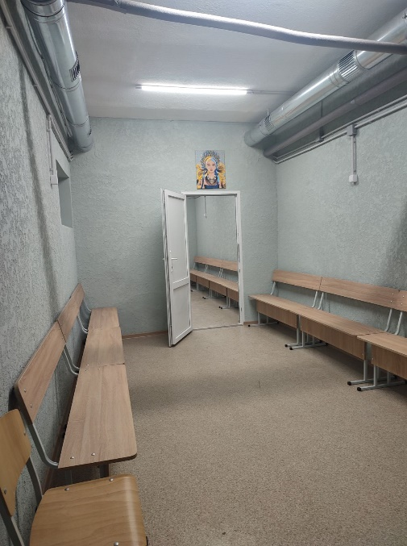
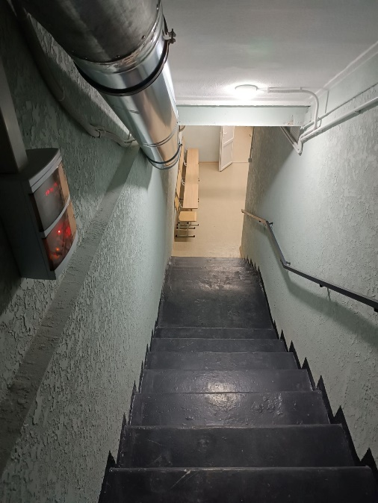
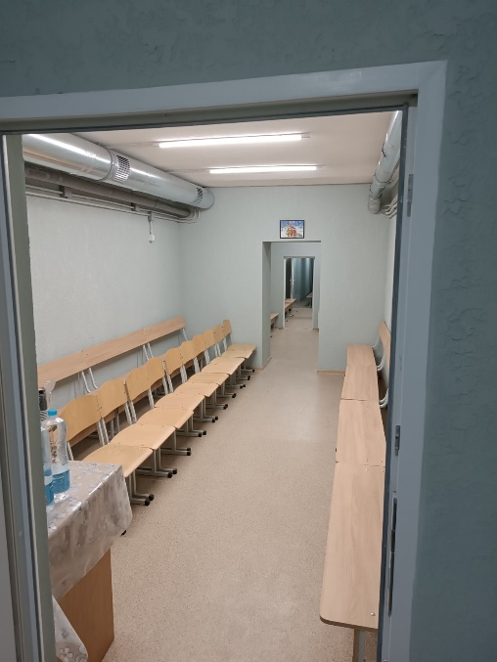
- виконано роботи по об’єкту: «Капітальний ремонт підвалу під захисну споруду цивільного захисту- найпростіше укриття Степанківського ліцею - закладу загальної середньої освіти Степанківської сільської ради Черкаського району Черкаської області за адресою вул. Героїв України, 56, с. Степанки Черкаського району Черкаської області» Фактичне виконання робіт, за підсумками 2023 року, склало 896 763,93 грн. Крім того, для облаштування найпростішого укриття придбано: 2 біотуалети, 12 універсальних харчових контейнерів, аптечку, 4 електричних конвектори, рідину для біотуалетів, воду питну «Малятко», тумбу мойдодир на суму 38 969,69 грн;

-виконано проектні роботи по об’єкту: «Капітальний ремонт тиру під захисну споруду цивільного захисту - найпростіше укриття Степанківського ліцею - закладу загальної середньої освіти Степанківської сільської ради Черкаського району Черкаської області за адресою: вул. Героїв України, 77, с. Степанки Черкаського району Черкаської області» на загальну суму 30 000,00 грн.
За підсумками 2023 року на утримання закладів загальної середньої освіти фактично використано 50 602 606,69 грн.
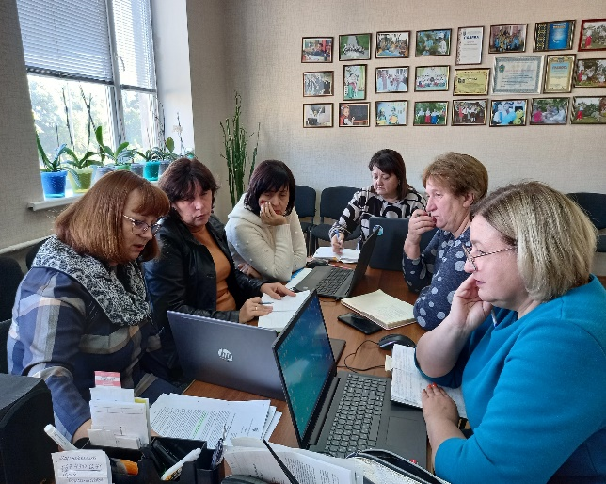
Завдяки співпраці з КЗ «Центр професійного розвитку педагогічних працівників», який створений Степанківською сільською радою, є можливість підвищувати рівень освіти педагогічних працівників та відповідати сучасним тенденціям і лишатись конкурентоспроможними фахівцями в умовах українських освітніх реформ, які потребують професійних педагогів.
За підсумками 2023 року на утримання КЗ «Центр професійного розвитку педагогічних працівників» фактично використано 1 906 814,40 грн.

Дошкільна освіта
Мережа закладів дошкільної освіти налічує 3 заклади дошкільної освіти та дошкільний підрозділ гімназії, у яких здобувають освіту 119 вихованців, у 8 групах. Відсоток охоплення дошкільною освітою дітей дошкільного віку, які проживають у населених пунктах громади становить 100%.
Робота закладів дошкільної освіти була організована на підставі їх річних планів, відповідно до вимог освітніх ліній розвитку Базового компонента дошкільної освіти та чинних освітніх програм.
Для забезпечення якості освітніх послуг була акцентована увага на підвищенні професійної компетентності працівників ЗДО та удосконаленню роботи за дистанційною формою навчання з використанням ІКТ. Також працівники ЗДО пройшли цикл навчань щодо роботи з дітьми дошкільного віку в умовах воєнного стану.
Були використані такі форми методичної роботи: семінари та семінари-тренінги, онлайн презентаційні меседжі, онлайн-консультації, практикуми, вебінари КУ «Центр професійного розвитку педагогічних працівників» Степанківської сільської ради; ТОВ «Всеосвіта», видавництво «Генеза», ТОВ «На Урок», ТОВ видавництво «РАНОК», цикл вебінарів «Підтримка фахової діяльності та особистісного ресурсу фахівців в період війни» ГО «Ла Страда-Україна», цикл Всеукраїнських навчальних вебінарів щодо шляхів організації інклюзивного навчання у 2023 році ГО «КВАНТ РАЦІО»; онлайн-семінар «STEM-майстерня: від STEM-освіти до міжнародного визнання» ТОВ «Всеосвіта», Всеукраїнська науково-практична конференція «Досвід роботи вихователів ЗДО в системі інклюзивного навчання» Центр прогресивної освіти «Генезум», всеукраїнські практичні онлайн конференції «Казкотерапія та інші види допомоги та розвитку учнів під час воєнного стану», «Інклюзія. Розвиток комунікативної компетентності» ГО «Платформа ОСВІТИ», всеукраїнська наукова онлайн конференція «Інклюзія на часі» Нововведення у нормативці в умовах воєнного часу» ГО «Київське ІППО» тощо.
Всі працівники ЗДО пройшли онлайн-курс «Навчання з попередження ризиків від вибухонебезпечних предметів» ГО Асоціація саперів України/ТОВ «Прометеус» та всеукраїнський онлайн-курс «Освіта для всіх: різноманітність, інклюзія та фізичний розвиток» ТОВ «Прометеус».
Впродовж навчального року педагоги ЗДО постійно займалися самоосвітою та удосконалювали навички роботи в програмі Microsoft PowerPoint для підготовки та перегляду презентацій частини Microsoft Office, освітньої платформи LearningApps.org та програми ToonyTool для організації освітнього процесу в дистанційному форматі; онлайн-інструменту графічного дизайну Canva для створення дописів, коротких відеороліків у соцмережах, презентацій, плакатів тощо, створили методичні кейси дидактичних ігор з використанням програм Microsoft Office Word, Microsoft PowerPoint, LearningApps відповідно тематиці освітніх блоків кожної вікової групи та дітей з ООП; створили картотеку народних рухливих ігор в рамках національно-патріотичного виховання за допомогою програм Microsoft Office Word, Microsoft PowerPoint; розробили практичний путівник для створення робочого матеріалу в ЗДО «Модерний інструментарій реалізації розвитку базових компетентностей за програмою «Дитина»».
Силами педагогів ЗДО постійно надавалась психологічна підтримка всім учасникам освітнього процесу в умовах НС та воєнного стану.
Два заклади дошкільної освіти Степанківської сільської ради – ЗДО «Яблунька» с. Степанки та ЗДО «Берізка» с. Хацьки, за результатами відбору, стали учасниками проекту ЮНІСЕФ «Забезпечення безперервності навчання та розвитку дітей дошкільного віку в умовах кризи в Україні», отримали ігрові бокси та співпрацюють з тренерами від ЮНІСЕФ.
З метою залучення педагогічних кадрів з числа молоді, рішенням сесії Степанківської сільської ради були внесені зміни до Програми «Розвиток дошкільної освіти» на 2023-2025 роки, згідно з якими заплановано здійснювати щомісячну доплату в розмірі 50% від посадового окладу педагогічним працівникам – випускникам закладів вищої освіти за умови їх працевлаштування у закладах дошкільної освіти Степанківської сільської ради. Доплату молодим педагогічним працівникам здійснювати впродовж перших трьох років їх професійної діяльності у закладах загальної середньої освіти за рахунок коштів місцевого бюджету.
З введенням воєнного стану усі заклади освіти впродовж І півріччя 2023 року працювали з використанням технологій дистанційного навчання.
З 13.07.2023 року відновлено навчання в ЗДО «Веселка» та з 01.09.2023 року в дошкільному підрозділі Голов’ятинської гімназії за очною формою навчання. З 06.12.2023 року освітній процес у ЗДО «Яблунька» був організований за очною (денною) формою навчання, після облаштування найпростішого укриття на 80 місць.
У серпні 2023 року відділом освіти, культури, туризму, молоді, спорту та охорони здоров’я Степанківської сільської ради та КУ «Центр професійного розвитку педагогічних працівників» була організована та проведена НЕконференція для педагогічних працівників підпорядкованих закладів освіти.
В цілому освітня галузь громади потужна та перспективна, має високий рівень потенціалу, необхідне матеріально-технічне забезпечення для надання якісних освітніх послуг з впровадженням сучасних інноваційних технологій.

За рахунок коштів бюджету розвитку виконано:

- роботи по об’єкту «Капітальний ремонт підвалу господарського приміщення (захисної споруди цивільного захисту - найпростіші укриття) закладу дошкільної освіти (ясла - садок) «Яблунька» села Степанки Черкаського району Черкаської області за адресою: вул. Українська, 100 с. Степанки Черкаського району Черкаської області». Фактичне виконання робіт, за підсумками 2023 року, склало 1 216 368,74 грн. Крім того, для облаштування найпростішого укриття придбано: щит пожежний, 3 електричні ліхтарі, 6 диванів-лавок, 4 лавки для роздягання, 5 дитячих столів, 6 крісел-груш, 2 дитячі стінки та 2 термоковдри рятувальні на суму 58 174,00 грн;
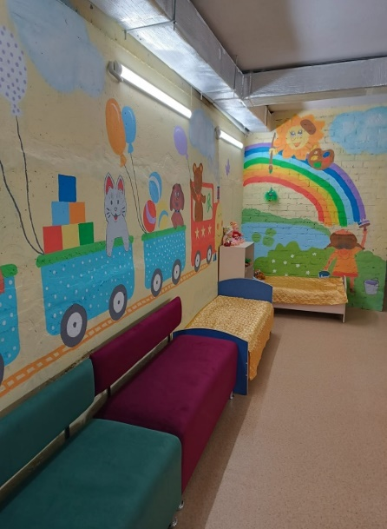
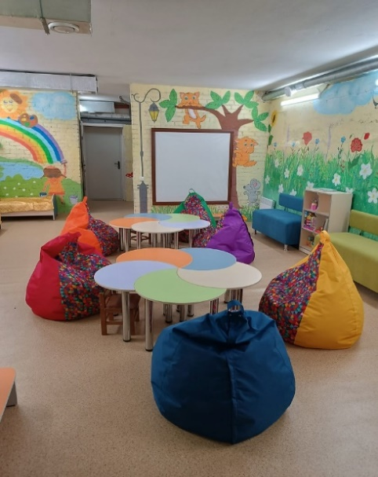
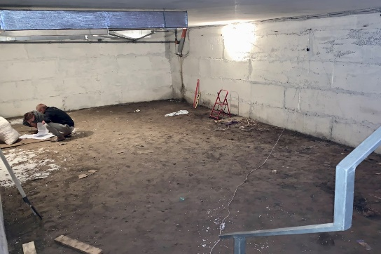
- роботи по об’єкту «Капітальний ремонт будівлі закладу дошкільної освіти (ясла-садок) «Берізка» села Хацьки Степанківської сільської ради Черкаського району Черкаської області за адресою: вул. Героїв України, 1, с. Хацьки Черкаського району Черкаської області (із застосуванням комплексного підходу з енергозбереження)».
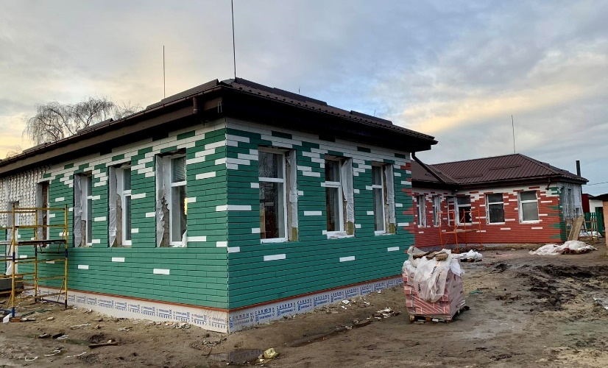
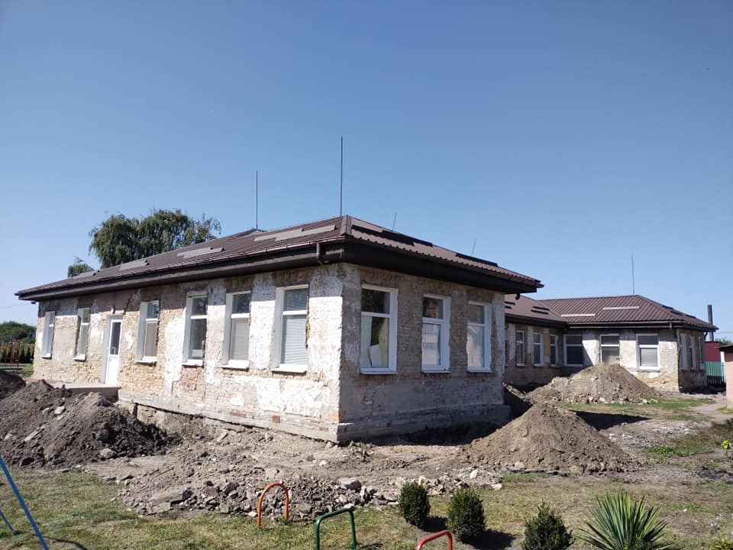
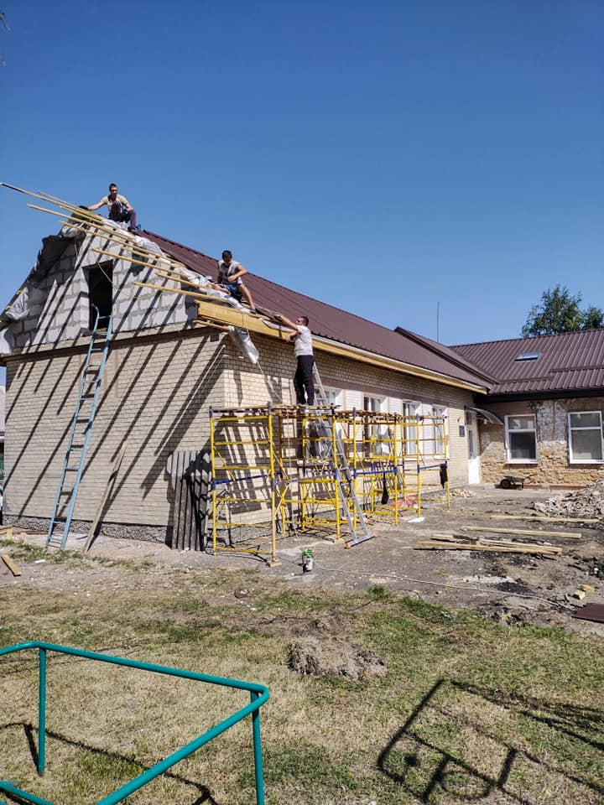
Фактичне виконання робіт, за підсумками 2023 року, склало 2 897 108,23 грн;

- виконано проектні роботи по об’єкту «Нове будівництво захисної споруди цивільного захисту – протирадіаційного укриття (ПРУ) закладу дошкільної освіти (ясла-садок) «Берізка» села Хацьки Степанківської сільської ради Черкаського району Черкаської області за адресою: вул. Героїв України, 1, с. Хацьки Черкаського району Черкаської області». Фактичне виконання робіт, за підсумками 2023 року, склало 286 902,00 грн.
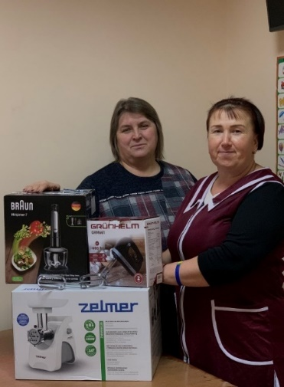
Для ЗДО «Веселка» придбано м’ясорубку Zelmer, Міксер Grunhelm, блендер Braun на суму 9 497,00 грн.
За підсумками 2023 року на утримання закладів дошкільної освіти фактично використано 14 519 037,81 грн.

За звітний період надано субвенцію:
- на оплату заробітної праці КЗ «Червонослобідська дитяча музична школа» в сумі 709 900,00 грн;
- на підтримку КУ «Інклюзивно-ресурсний центр» кошти в сумі 9 190,00 грн.

Охорона здоров’я
На території Степанківської громади медичну первинну допомогу жителям громади надають 5 медичних закладів, зокрема: 2 АЗПСМ та 3 тимчасових пункти. У закладах забезпечується надання всіх послуг передбачених порядком надання первинної медичної допомоги. В усіх АЗПСМ запроваджено електронне направлення до фахівців вторинного чи третинного рівня, електронна виписка рецептів за програмою «Доступні ліки», впроваджений електронний реєстр пацієнта, електронний реєстр вакцинації проти COVID-19.
Основним завданням, що стоїть перед АЗПСМ, є надання якісної медичної допомоги населенню спрямованої на збереження і зміцнення здоров’я людини, що є можливим тільки за наявності відповідних фахівців.
У 2023 році працювали та надавали медичні послуги населенню два молоді фахівці, лікарі загальної практики сімейної медицини, випускниці Київського медичного університету ім. Богомольця та Вінницького національного університету ім. Пирогова.
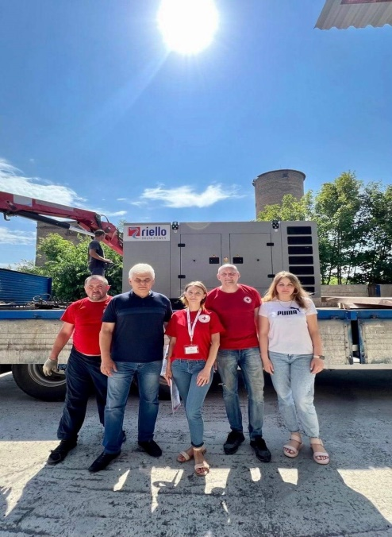
Новий потужний генератор передано Степанківській СТГ згідно Меморандуму про співпрацю громади із Черкаською обласною організацією Товариства Червоного Хреста України. Відтепер, у разі виникнення аварійних ситуацій, амбулаторія, ліцей, будинок культури села Степанки матимуть гарантоване джерело безперебійного живлення електричною енергією.

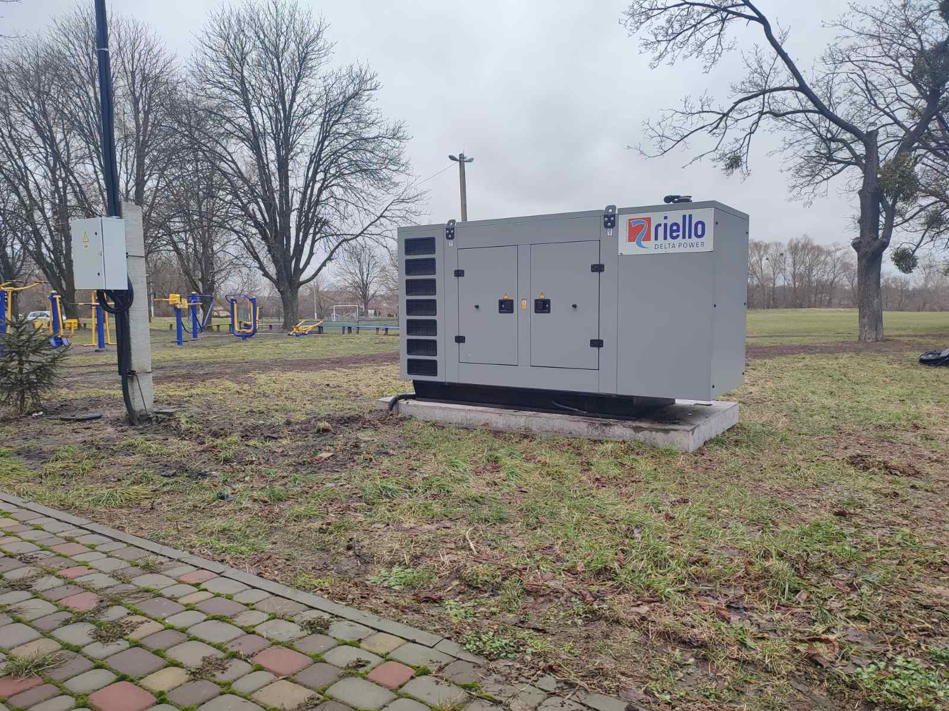
За рахунок коштів місцевого бюджету розроблено проект та підключено генераторну установку для резервного живлення приміщення амбулаторії загальної практики сімейної медицини та будинку культури в селі Степанки, Черкаського району, Черкаської області за адресою: вул. Героїв України, 79а, с. Степанки, Черкаського району, Черкаської області на загальну суму 215 262,00 грн.
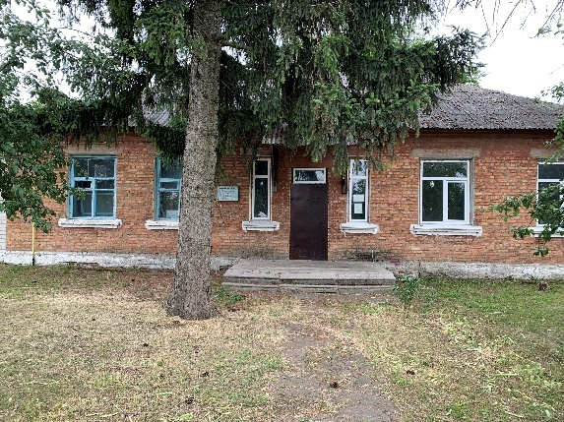
За рахунок коштів бюджету розвитку виконано проектні роботи по об’єкту «Капітальний ремонт будівлі фельдшерського пункту села Бузуків за адресою: вул. Володимирська, 18, с. Бузуків Черкаського району Черкаської області (із застосуванням підходу з енергозбереження)» Фактично за підсумками 2023 року профінансовано розробку кошторисної документації на суму 30 000,00 грн. Даний об’єкт потребує подальшого фінансування.
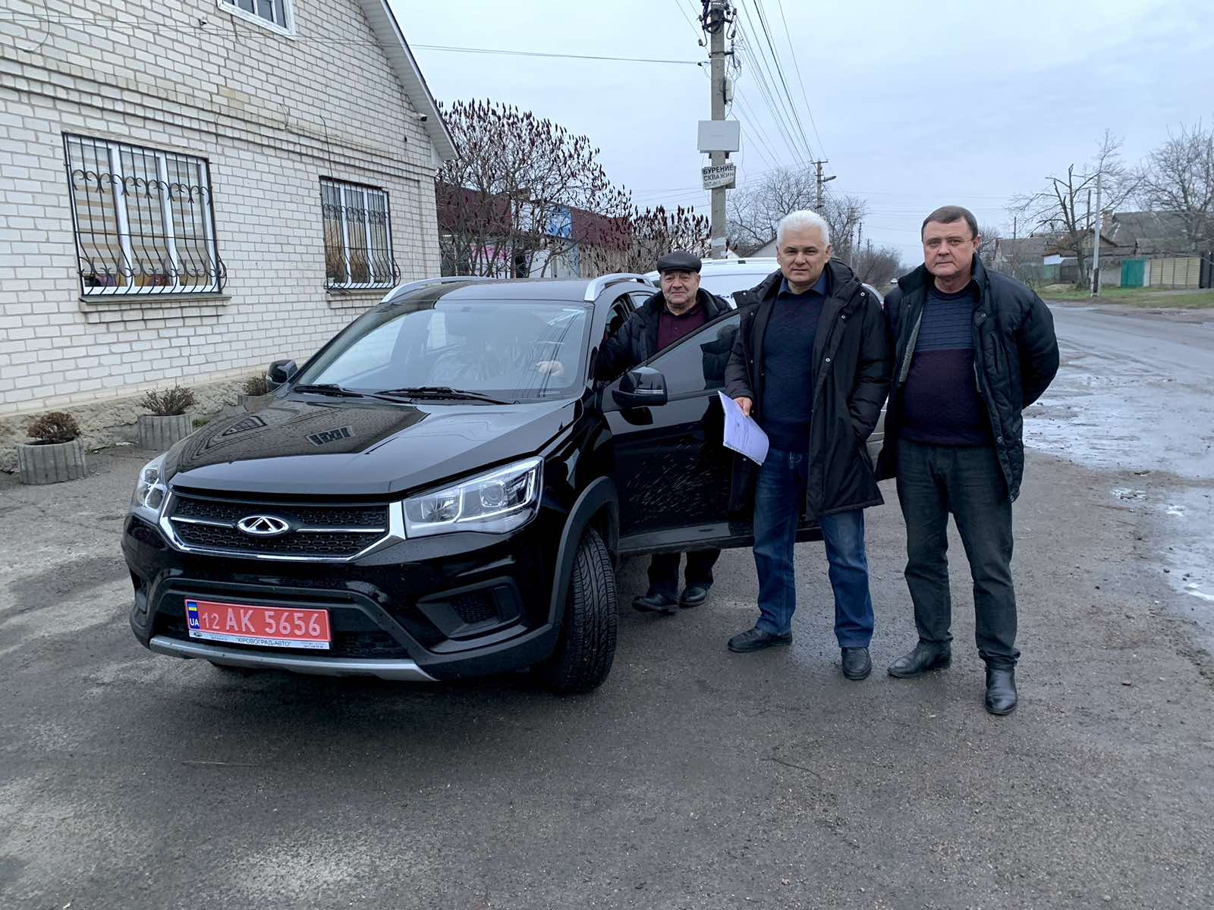
За рахунок коштів бюджету розвитку придбано легковий автомобіль CHERY TIGGO 2 на суму 441 650,00 грн.

За звітний період на охорону здоров’я витрачено кошти в сумі 883 097,92 грн.
Також, для медичного забезпечення жителів громади за підсумками 2023 року наданні субвенції в сумі 2 412 185,00 грн, а саме:
- КНП «Черкаська центральна районна лікарня» у сумі 996 904,00 грн, а саме -на оплату праці лікаря-стоматолога, медичної, молодшої медичної сестри, фельдшера-лаборанта с. Хацьки, на оплату комунальних послуг та енергоносіїв, повірку та ремонт апаратури клініко-діагностичної лабораторії в с. Хацьки, оплату продуктів харчування, медикаментів та перев’язувальних матеріалів тощо;
- КНП «Смілянська багатопрофільна лікарня ім. Софії Бобринської» у сумі 345 649,00 грн, а саме - на закупівлю медичних бланків, медикаментів, перев’язувальних матеріалів, бензину, мастил, автозапчастин, господарчих товарів, продуктів харчування, забезпечення оплати пожежної охорони, охорони приміщень, технічного обслуговування ліфтів, поточного ремонту та повірки медичного обладнання, оплату комунальних послуг тощо;
- КНП «Черкаський районний центр первинної медико – санітарної допомоги» у сумі 1 069 632,00 грн.

Адміністративні послуги
Центр надання адміністративних послуг виконавчого комітету Степанківської сільської ради надає мешканцям громади 340 послуг, із них найпоширеніші є послуги соціального характеру, реєстрація місця проживання, місцеві послуги та послуги державного реєстратора. Центр надання адміністративних послуг постійно розширює спектр послуг для зручності жителів громади. Відповідно до переліку, найбільший попит є на такі послуги:
- видача витягу з державного земельного кадастру – 68;
- реєстрація місця проживання –1582;
- реєстрація речових прав на нерухоме майно – 1662;
- реєстрація актів цивільного стану – 119;
За підсумками 2023 року «Центр надання адміністративних послуг» надав 4386 послуг населенню громади.

Соціальний захист населення
Відділом з питань соціального захисту виконавчого комітету Степанківської сільської ради забезпечено чіткий облік пільгових категорій громадян. Станом на 01.01.2024 року на обліку в Степанківській сільській раді перебуває: 424 осіб з інвалідністю, 162 учасники бойових дій, 1812 пенсіонерів за віком, 40 багатодітних сімей, 11 дітей сиріт та позбавлених батьківського піклування, 19 дітей з інвалідністю…

Степанківська сільська територіальна громада | Усьго населення | Дорослі | Діти | Пенсіонери | Інваліди ВВв | Учасники бойових дій | Інваліди всіх груп  і категорій | Люди, які обслуговуються службою соц. допомоги на дому | Неповні сім’ї | Діти з неповних сімей | Багатодітні сім’ї | Діти з багатодітних сімей | Діти інваліди | Діти сироти, діти позбавлені батьківського піклування | Одинокі багатодітні матері
с. Степанки | 2458 | 1986 | 472 | 577 | 1 | 43 | 172 | 9 | 56 | 85 | 16 | 53 | 6 | 8 | 2
с. Хацьки | 2902 | 2424 | 478 | 744 | - | 79 | 165 | 9 | 83 | 112 | 19 | 65 | 10 | 2 | 5
с. Бузуків | 542 | 470 | 72 | 147 | - | 7 | 29 | 4 | 23 | 16 | 2 | 7 | 0 | 1 | -
с. Малий Бузуків | 231 | 203 | 28 | 75 | - | 5 | 11 | 4 | - | - | - | - | 2 | - | -
с. Залевки | 574 | 501 | 73 | 145 | - | 20 | 24 | 9 | 14 | 18 | 1 | 3 | 1 | - | -
с. Голов’ятине | 392 | 341 | 51 | 97 | - | 6 | 18 | 3 | - | 1 | 2 | 7 | - | - | -
с. Гуляйгородок | 75 | 70 | 5 | 27 | - | 2 | 5 | 3 | - | - | - | - | - | - | -
Разом | 7174 | 5995 | 1179 | 1812 | 1 | 162 | 424 | 41 | 176 | 232 | 40 | 135 | 19 | 11 | 7

З метою якісного забезпечення соціальними послугами жителів громади та вимушено переміщених осіб здійснювався прийом заяв для призначення соціальних допомог передбачених державою.
За підсумками 2023 року, за кошти місцевого бюджету, надано матеріальну допомогу на суму 2 179 800,00 грн.
На підставі заяв внутрішньо переміщених осіб отримано та роздано наступну гуманітарну допомогу:
Від управління культури і охорони культурної спадщини Черкаської ОВА:
- Кухонні набори – 40шт;
- Набори постільної білизни – 47шт;
- Ковдри – 150шт;
- Ємність для води 30л – 1шт;
- Тепловентилятор – 1шт;
- Матраци – 30шт;
- Подушки – 30 шт;
- Дитячі памперси – 13 уп;
- Гігієнічні набори – 22шт;
- Пледи – 12кг;
- Одяг та взуття – 16кг;
- Набори Ріната Ахметова – 3шт;
- Засоби гігієни (зубні пасти, щітки, гелі, прокладки, тампони, тощо – 248шт;
- Печиво дитяче – 25уп;
- Макарони – 103кг;
- Борошно -36кг;
- Гречка – 50кг;
- Рис – 8кг;
- Консервовані овочі – 92шт;
- Інші консерви – 43шт;
- Сухе молоко – 50 кг.

Центр надання соціальних послуг

Вагому частину населення Степанківської сільської територіальної громади складають громадяни вразливої категорії, які перебувають в складних життєвих обставинах та не можуть самостійно долати труднощі або мають ризик потрапити в такі обставини. Вони потребують сторонньої допомоги – надання соціальних послуг.
Основним надавачем соціальних послуг в громаді є комунальний заклад «Центр надання соціальних послуг» Степанківської сілської ради (далі – Центр).
У комунальному закладі «Центр надання соціальних послуг» передбачена робота двох відділень з надання соціальних послуг:
- відділення соціальної роботи;
- відділення соціальних послуг за місцем проживання.
З кожним днем роль Центру в житті мешканців громади посилюється, стає більш масштабною і спрямовується на значну частину її жителів.
Пріоритетним завдання закладу є виявлення громадян, які потребують соціального обслуговування, визначення їх індивідуальних потреб, забезпечення якісного надання соціальних послуг, швидке реагування на нові проблеми сьогодення. Соціальні послуги надаються Центром за рахунок бюджетних коштів.
Комунальний заклад виконує такі основні функції як:
- виявлення сімей/осіб, які перебувають у складних життєвих обставинах та потребують сторонньої допомоги;
- визначення індивідуальних потреб сімей/осіб у соціальних послугах; організація та надання соціальних послуг;
- здійснення інших заходів, зокрема щодо відновлення соціальних функцій, психологічного і фізичного стану сімей/осіб;
- проведення соціально-профілактичної роботи, спрямованої на запобігання потраплянню сімей/осіб у складні життєві обставини;
- проведення інформаційно-просвітницької роботи з сім’ями/особами тощо.

Штатна чисельність працівників Центру в 2023 році склала – 9 штатних одиниць.
Центр надавав соціальні послуги на території Степанківської сільської територіальної громади: с. Степанки, с. Хацьки, с. Залевки, с. Голов’ятине, с. Гуляйгородок, с. Бузуків, с. М. Бузуків.

Щодо роботи відділень Центру:

Відділення соціальної допомоги вдома
У відділенні надається соціальна послуга – догляд вдома та натуральна допомога відповідно до Державного стандарту.
Цю послугу у відділенні отримують особи похилого віку, особи з інвалідністю, особи з тяжкими формами захворювання (у тому числі до встановлення інвалідності, але не більше ніж чотири місяці), які не здатні до самообслуговування і потребують сторонньої допомоги.
За 2023 рік соціальну послугу догляд вдома, отримали 48 осіб, з них: 42 – одинокі особи похилого віку та 6 людей з інвалідністю.
Надання соціальної послуги здійснювали 4 соціальні робітники. В середньому, навантаження на одного робітника складає - 12 осіб, при нормативі - 6 осіб у сільській місцевості.
На всіх громадян, що отримують соціальну послугу, у відділенні ведуться особові справи, визначаються індивідуальні потреби особи, складаються індивідуальні плани, укладаються договори про надання соціальних послуг.
Завідувачем відділення періодично проводилася перевірка якості надання соціальної послуги за місцем проживання отримувачів послуг. Скарг на роботу соціальних робітників не надходило.
При наданні послуги соціальними робітниками було здійснено – 5188 відвідувань підопічних вдома.
Відвідування здійснюється соціальними робітниками від двох до п’яти разів на тиждень, залежно від індивідуальних потреб осіб.

Відділ соціальної роботи
Відповідно до Державних стандартів у відділі надаються такі соціальні послуги: соціальний супровід сімей/осіб які перебувають у складних життєвих обставинах; інформування; консультування; соціальна профілактика; екстрене (кризове) втручання; соціальна адаптація.
Одним із провідних напрямків відділення є професійна допомога сім'ям з дітьми, які опинились у складних життєвих обставинах і не могли самостійно їх подолати. Фахівці відділення допомогли визначити причини проблем, розробили подальший спільний пошук можливостей (план), спрямований на мінімізацію негативного впливу обставин.
Надання соціальних послуг здійснюють 1 психолог та 1 фахівець із соціальної роботи.
Загальна чисельність виявлених фахівцями сімей, які перебували, протягом звітного періоду, у складних життєвих обставинах – 46.
По всім сім’ям фахівцем відділу була проведена оцінка їхніх потреб.
Всього в 2023 році фахівцями відділу було зроблено – 1986 відвідувань, а саме:
соціальний супровід сімей/осіб – 26 родин, які перебувають в складних життєвих обставинах;
консультування – 13 сімей;
соціальна профілактика – 1 сім’я;
сім’я безвісти зниклого – 1 (Соціальний супровід);
сім’ї військовослужбовців – 3 (соціальний супровід, консультування);
ВПО - одноразове консультування отримали 2 родини, соціальний супровід 1 родина.
Здійснено 15 перевірок цільового використання коштів при народженні дитини та складено 15 актів.
Здійснено спільні рейди зі службою у справах дітей та поліцейським офіцером громади по сім’ям, стосовно яких надходили повідомлення про порушення прав дитини. Протягом року було проведено оцінку потреб осіб / сімей та складено 128 актів.
Наданням соціальних послуг, було задоволено такі потреби осіб: у психологічній, юридичній допомозі; у працевлаштуванні; у організації лікування; у вирішенні житлово-побутових питань; у налагодженні зв’язків із членами родини; у гуманітарній допомозі; у оформленні документів для призначення соціальних виплат.
На всіх отримувачів соціальних послуг у відділенні ведуться особові справи.
Завідувачем відділу періодично проводилась перевірка якості надання соціальних послуг фахівцями відділу та здійснювались супервізії.
З метою підвищення кваліфікації фахівці постійно беруть участь у різних навчальних семінарах, тренінгах з питань надання соціальних послуг, що проводилися Департаментом соціального захисту населення та Центром соціальних служб Черкаської ОДА, а саме участь :
- у тренінгу «Особливості виявлення, документування та надання допомоги постраждалим від ГДЗ, ДН та сексуального насильства вчиненого під час збройних конфліктів»;
- у тренінгу «Особливості залучення та роль психолога у процесуальних діях за участі дитини в межах кримінального провадження»;
- у тренінгу «Психологічна допомога та робота психолога з військовими у дні війни»;
- у тренінгу «Моделі ефективної міжвідомчої взаємодії у кримінальних провадженнях за участі дітей»;
- у вебінарі «Як розповідати дітям про мінну безпеку: ресурси учителя»;
- у вебінарі «Робота з ветеранами та членами їх сімей»;
- у тренінгу «Перша психологічна допомога»;
- у семінарі «Комунікаційна та емоційна компетентність соціальних працівників»;
- у тренінгу «Забезпечення надійного базису: основа успішного піклування».
Відділом організовувалась та проводилася інша робота:
- протягом року розроблялися та розповсюджувалися серед жителів громади інформаційні матеріали соціального направлення у вигляді буклетів, пам’яток, візитівок; готувалися різні соціальні відеоролики для демонстрації їх на сторінці Центру у мережі фейсбук.
Щодо іншої діяльності Центру
На сторінці Центру у соціальній мережі «Фейсбук» висвітлювались проведені Центром заходи, події, розміщувались інформаційні матеріали та ін.
Протягом року фахівцями Центру було проведено 8 групових заходів, а саме:
- зустріч з родинами військових;
- Стоп «Булінг»;
- Покарання в сімейному колі;
- Попередження насильства у родині;
- Мінна безпека;
- Запобігання вживання шкідливих речовин;
- Протидія насильству у шкільному середовищі (Голов’ятине).

За підсумками 2023 року видатки на КЗ «Центр надання соціальних послуг» склали 1 545 885,80 грн.
Служба у справах дітей
У громаді відповідально працює Служба у справах дітей виконавчого комітету Степанківської сільської ради.
Станом на 01.01.2024 року на первинному обліку служби у справах дітей виконавчого комітету Степанківської сільської ради перебуває 16 дітей-сиріт, дітей позбавлених батьківського піклування. До сімейних форм виховання влаштовані 14 дітей. З них: 4 - влаштовані до дитячих будинків сімейного типу, 10 – перебувають під опікою/піклуванням громадян.
Кількість дітей-сиріт, дітей, позбавлених батьківського піклування, що фактично проживають на території громади (в т. ч. діти, що прибули з інших територій) становить 11 осіб (3 дівчаток і 8 хлопчиків), які проживають в 8 опікунських сім’ях.
Кількість дітей, які перебувають на обліку Служби, як такі, що опинились в складних життєвих обставинах становить 9 осіб (3 хлопчики і 6 дівчаток). Причина взяття на облік – невиконання батьками батьківських обов’язків. Щодо 6 з них, вирішується питання надання статусу дитини, позбавленої батьківського піклування.
На обліку дітей, які постраждали внаслідок воєнних дій та збройних конфліктів перебуває 2 дітей (з числа ВПО).
Станом на 01.01.2024 року службою у справах дітей виконавчого комітету Степанківської сільської ради:
- здійснено прийом громадян з питань соціального захисту дітей;
- організовано та проведено проведено 14 засідань Комісії, на яких було розглянуто 25 питань соціального захисту дітей, з них:
- призначення опікуна/піклувальника над дитиною-сиротою/дитиною, позбавленою батьківського піклування;
- щодо визначення способу участі у вихованні дитини того з батьків, хто проживає окремо;
- щодо доцільності позбавлення батька/матері дитини батьківських прав;
- надання рішення щодо визначення місця проживання дитини з матір’ю;
- стан виконання батьківських обов’язків;
- щодо доцільності влаштування дитини, позбавленої батьківського піклування на повне державне утримання;
- підтвердження права у користуванні, управлінні та розпорядженні успадкованим майном дитини;
- щодо надання статуси дитини, яка постраждала внаслідок воєнних дій та збройних конфліктів;
- надання дозволу на вчинення правочину;
- затвердження індивідуальних планів соціального захисту дітей, які опинилися у складних життєвих обставинах, дітей-сиріт, дітей, позбавлених батьківського піклування;
- інше.
- підготовлено та винесено на засідання виконкому Степанківської сільської ради 25 проектів рішень щодо соціального захисту дітей;
- взято участь у судових засіданнях Черкаського районного суду та Соснівського районного суду м. Черкаси щодо позбавлення батьківських прав;
- знято з первинного обліку 2 дітей, позбавлених батьківського піклування (1 - в зв’язку з усиновленням; 1 – в зв’язку з досягненням повноліття);
- знято з обліку 6 дітей, які перебували в складних життєвих обставинах (4 – в зв’язку зі зміною місця проживання, 1 –в зв’язку з усуненням умов та обставин, які стали підставою для взяття на облік; 1 – в зв’язку з взяттям на первинний облік дітей-сиріт, дітей, позбавлених батьківського піклування);
- здійснено спільно з фахівцями із соціальної роботи КЗ «ЦНСП Степанківської сільської ради» та поліцейським офіцером громади виїзди в сім’ї, які опинились в складних життєвих обставинах за місцем проживання з метою захисту прав дітей та контролю за умовами проживання і надання допомоги;
- проведено 10 рейдів "Діти вулиці", профілактичні бесіди щодо виконання батьківських обов’язків, попередження соціального сирітства та домашнього насильства в 34 родинах, які опинились в складних життєвих обставинах;
- забезпечено функціонування та своєчасне наповнення ЄІАС «Діти» інформацією щодо дітей-сиріт, дітей позбавлених батьківського піклування та дітей, які перебувають в складних життєвих обставинах;
- підготовлено та подано інформаційно – статистичну річну звітність про діяльність служби за 2023 рік до служби у справах дітей ЧОДА та ЧРДА;
- видано 31 наказ з основної діяльності служби.

Земельні відносини

За підсумками 2023 року до Степанківської сільської ради надійшло 147 звернення із земельних питань.
В результаті, приймались рішення сесії, а саме:
- затвердження технічної документації із землеустрою щодо встановлення меж земельної ділянки в натурі (на місцевості) -77;
- надання дозволу на розробку технічної документації із землеустрою щодо встановлення меж земельної ділянки в натурі (на місцевості) – 5;
- надання дозволу на розробку технічної документації із землеустрою щодо поділу земельної ділянки -3:
- припинено право користування земельною ділянкою -2;
- затверджено технічну документацію з нормативної грошової оцінки земельної ділянки -2;
- надання дозволу на розробку технічної документації з нормативної грошової оцінки земельної ділянки -1;
- затверджено технічну документацію із землеустрою щодо об’єднання земельних ділянок -1;
- затверджено технічну документацію із землеустрою щодо інвентаризації земельної ділянки -1;
- надання дозволу на розробку технічної документації із землеустрою щодо встановлення (відновлення) меж земельної ділянки в натурі (на місцевості) на умовах оренди -1;
- прийнято рішення про внесення змін до договорів оренди землі -4;
- надання дозволу виконавчому комітету Степанківської сільської ради на виготовлення технічної документації із землеустрою щодо інвентаризації земельних ділянок комунальної власності -1;
- про затвердження проекту землеустрою щодо відведення земельної ділянки на умовах оренди -4;
- надання дозволу на розробку проекту землеустрою щодо відведення земельної ділянки на умовах оренди -7;
- надання дозволу на розробку детального плану території -5;
- затвердження детального плану території -3;
- викуп земельної ділянки для суспільних потреб -1;
- затвердження паспорту водного об’єкту -1.

Триває підготовчий етап з розробки комплексного плану просторового розвитку території громади, що визначатиме планувальну організацію, функціональне призначення території, основні принципи і напрями формування єдиної системи громадського обслуговування населення, дорожньої мережі, інженерно-транспортної інфраструктури, інженерної підготовки і благоустрою, цивільного захисту території та населення від небезпечних природних і техногенних процесів, охорони земель та інших компонентів навколишнього природного середовища, формування екомережі, охорони і збереження культурної спадщини та традиційного характеру середовища населених пунктів, а також послідовність реалізації рішень, у тому числі етапність освоєння території.
Напрацьовано проектні індикатори робочою групою, проведено соціологічне опитування мешканців та підприємців громади, представлено результати SWOT-аналізу у вигляді сильних і слабких сторін, можливостей та загроз Степанківської сільської територіальної громади. Представлено проект Завдання на розроблення Комплексного плану просторового розвитку території Степанківської сільської територіальної громади, але в 2023 році дане Завдання не затверджено.
За підсумками 2023 року видатки на організацію та проведення підготовчого етапу розробки комплексного плану просторового розвитку з формуванням завдання склали 78 722,00 грн.
З метою обґрунтування потреб у формуванні нової земельної ділянки, та визначення її цільового призначення, функціонального використання та уточнення меж всіх обмежень у використанні земельної ділянки згідно санітарно-гігієнічних норм, за рахунок коштів місцевого бюджету профінансована виготовлення детального план території, частини території, по вулиці Козацька, с. Степанки Черкаського району, Черкаської області на суму 80 500,00 грн.

Проект землеустрою щодо організації і встановлення меж територій природно-заповідного фонду ландшафтного заказника місцевого значення «Тясминські краєвиди» площею 30,00 га на території Степанківської сільської територіальної громади Черкаського району Черкаської області» профінансовано в сумі 20 000,00 грн.

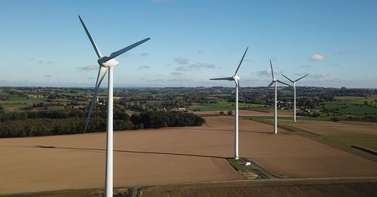
Електростанцію потужністю 72 МВт планується збудувати на території Степанківської громади в ході реалізації меморандуму про співпрацю між сільською радою і ТОВ "С Пауер". На даний час визначено потрібні для того земельні ділянки та прийнято рішення сесії про розробку детального плану території...

Забезпечення пожежної безпеки громади
Місцева пожежна команда за підсумками 2023 року проводила аварійно - рятувальні та інші невідкладні роботи, виїжджала на гасіння пожеж.
Пожежною командою було здійснено 96 виїздів, а саме:
- 19 виїздів на гасіння пожеж житлових будинків і господарських будівель;
- 33 виїзди на гасіння трави, лісу та очерету;
- 5 виїздів на ліквідацію торф’яних пожеж;
- 8 виїздів на загорання сміттєзвалища;
- 30 виїздів на усунення аварійно - невідкладних робіт;
Місцева пожежна команда забезпечена обладнанням, спеціалізованою технікою та паливно-мастильними матеріалами для виконання покладених на неї завдань.
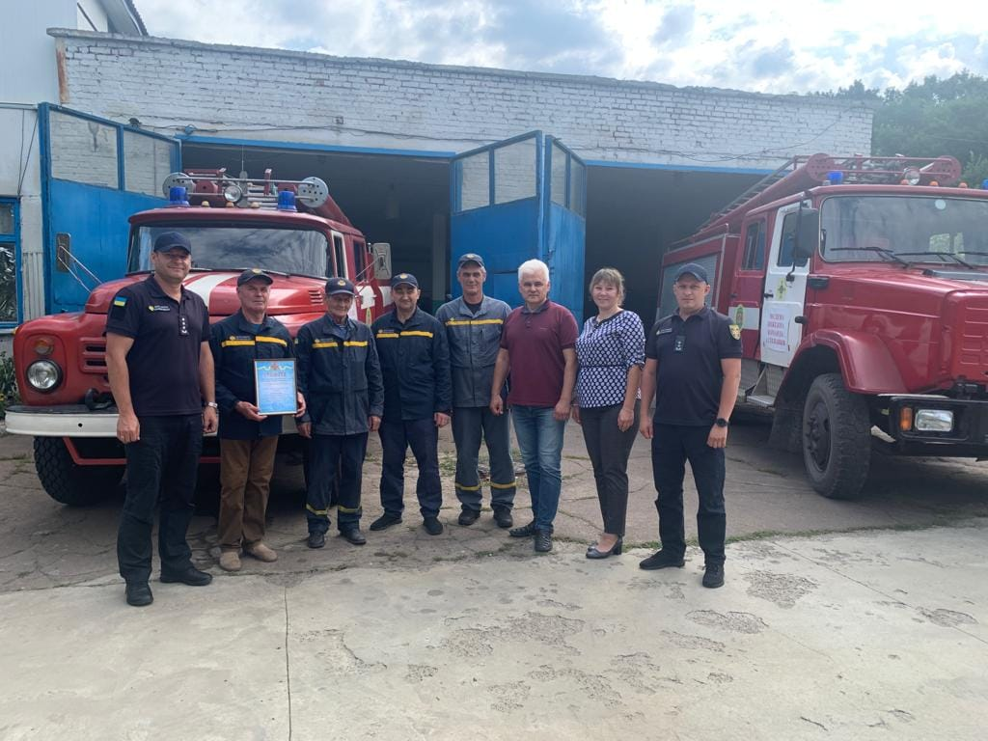
Перше місце в огляді - конкурсі місцевих пожежно - рятувальних підрозділів Черкаського району зайняла місцева пожежна команда Степанківської громади. Переможцям вручено грамоту Головного управління ДСНС, а від громади - костюми протирадіаційного захисту.
За підсумками 2023 року видатки на місцеву пожежну команду склали 3 014 906,21 грн.

За рахунок коштів бюджету розвитку придбано:
- 2 прожектори світлодіодні спеціальні на суму 94 920,00 грн;
- дозиметр – радіометр F900 на суму 16 500,00 грн;
- дихальний апарат на стисненому повітрі Drager PSS 4000 SCS на суму 93 660,00 грн;
- бензопилу на суму 16 900,00 грн.

Культура
На території громади функціонує 10 закладів культури, а саме: 5 бібліотек та 5 будинків культури. У лютому 2023 року розпочато процес створення Центру культурних послуг. Створено робочу групу, проведено опитування жителів громади, розроблений проект структури ЦКП.
За підсумками І півріччя 2023 року в закладах культури громади було проведено 25 культурно-освітніх, національно-патріотичних, святкових, розважальних та інших заходів, а саме:
- новорічно-різдвяні віншування;
- поширено відеоролик на честь вшанування пам’яті славетного поета-земляка, уродженця с. Бузуків Миколи Негоди;
- музичне відеовітання до Дня Соборності «Хай не згасає Соборності шлях!»;
- святкове відеовітання до Дня закоханих «Кохайте та будьте коханими!»;
- день пам’яті учасників бойових дій на території інших держав та покладання квітів до пам’ятного знаку;
- патріотична акція «Долоньки єднання» до Дня Єднання;
- патріотичний захід до Дня пам’яті Героїв Небесної Сотні «Вшануємо Героїв імена!»;
- святкове вітання до Міжнародного дня рідної мови;
- святковий онлайн-концерт «Вітаємо найчарівніших!»
- конкурс читців «Голос душі великого народу», присвячений 209-й річниці від дня народження Тараса Шевченка;
- скорботний захід з нагоди річниці Чорнобильської трагедії «Чорний біль нашої землі»;
- майстер-клас з писанкарства;
- хвилина пам’яті та покладання квітів до обеліска Слави та Братських могил;
- мистецький онлайн-марафон до Дня матері «Любим ненькам»;
- патріотична арт-акція «Наближаємо Перемогу»;
- патріотична акція до Дня вишиванки «Вишиванку одягаю – Перемогу наближаю»;
- розважальний вікенд до Міжнародного Дня захисту дітей «Світ дитячої радості»;
- онлайн-фоточелендж до Дня батька «В обіймах тата»;
- майстер-класи з плетення маскувальних сіток;
- збір гуманітарної допомоги;
- мітинг-прощання із загиблим Героєм-земляком Іваном Даніловим тощо.
За підсумками ІІ півріччя 2023 року в закладах культури громади було проведено 24 культурно-освітніх, національно-патріотичних, святкових, розважальних та інших заходів, а саме:
- святково-розважальна програма до Дня Конституції України «Україна- це ми!»;
- онлайн-фотоконкурс «Заплету вінок, заплету шовковий…» - до свята Івана Купала;
- благодійний концерт на підтримку ЗСУ «Україна понад усе!»;
- участь в благодійній акції «Продукти харчування для ЗСУ»;
- зустріч з психологом – до Дня молоді;
- музичне відеовітання «Такі молоді…»;
- спортивні змагання з футболу «Молоді та спортивні» - до Дня молоді;
- участь в педагогічній НЕконференції «Освітяни наближають Перемогу»;
- святкове відеовітання «З Днем незалежності, Україно!»;
- пізнавально-козацький мікс «Нащадки козацької слави»;
- музичне відеовітання до Дня захисників та захисниць України «Віддані та незламні»;
- онлайн-марафон «Рідне село, тобі вітання наші!» - до Дня села;
- правова зустріч з молоддю «Не стань жертвою торгівлі людьми»;
- участь в обласному семінарі «Підведення підсумків роботи клубних закладів області за 2023 рік та основні напрямки роботи на 2024 рік»;
- участь в Радіодиктанті національної єдності;
- участь в онлайн-марафоні «У Хацьках бачу Україну»;
- музичне відеовітання до Дня працівників культури та майстрів-аматорів народного мистецтва «Серця їх віддані культурі»;
- благодійний майстер-клас з петриківського розпису на підтримку ЗСУ;
- музичне відеовітання «Хай живе вільна Україна!» - до Дня Гідності та Свободи;
- скорботний захід «А свічка плакала в скорботі…» - до Дня пам’яті жертв Голодомору 1932-1933 років;
- музичне відеовітання «Слава ЗСУ!» - до Дня Збройних Сил України;
- святкова вітальня «Вітає Св. Миколай»;
- вшанування ліквідаторів аварії на ЧАЕС «Чорнобиль з пам'яті не стерти ...»;
- різдвяно-новорічний мікс-онлайн «У Новий рік з єдиною мрією».
В громаді діють 37 клубних формувань серед них: 10 вокально-хорових колективів, 5 – хореографічних, 2 - фольклорних та інші.
Попри воєнний стан у Степанківському СБК культурно-дозвіллєва діяльність не припинялась: діти мали змогу відвідувати гурткові заняття (офлайн та онлайн) з танців, вокалу, вивчення англійської мови, декоративно-прикладного мистецтва, інтелектуальних ігор, проводилися репетиції творчих колективів та культурно-мистецькі заходи з дотриманням вимог безпеки. Інформація про проведені заходи висвітлюється на веб-сторінці СБК у соцмережі Facebook.
Бібліотеки громади нараховують 2380 читачів, книжковий фонд бібліотек становить 31940 примірників книг для читачів різного віку.
Бібліотечними працівниками було організовано та проведено низку заходів: виставки - панорами, години слави, виставки-досьє, дні вшанувань, виставки композиції, виставки-експозиції, виставки-хронології, виставки-мотиватори, виставки-привітання, флешмоби, виставки-реквієми, години слави, інформаційні години, перегляди кінохроніки, тощо. Для людей з особливими потребами організоване обслуговування за місцем проживання.
Переважна кількість проведених заходів мали національно-патріотичну складову, висвітлювались теми героїзму воїнів у боротьбі за свободу та незалежність України, любові до Батьківщини, до рідного краю.
У рамках заходів по збереженню фонду активно проводилась робота з реставрації літератури.
З метою підвищення кваліфікації та обміну досвідом, працівники бібліотеки брали участь у конференціях, тренінгах, дискусіях, вебінарах тощо.

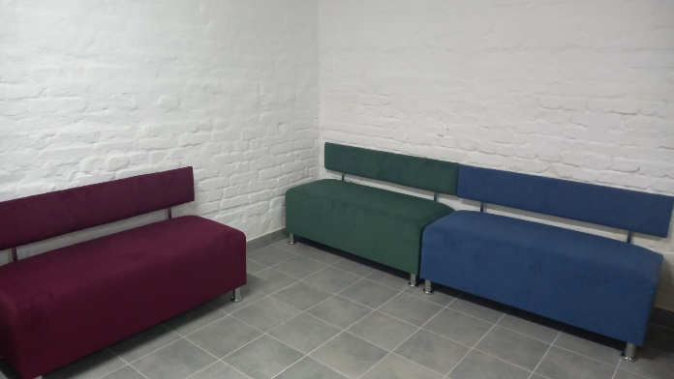

За рахунок коштів місцевого бюджету для облаштування споруди цивільного захисту (укриття) за адресою: вул. Незалежності, 4 с. Голов’ятине Черкаського району Черкаської області придбано: шанцеві інструменти, 2 бідона не харчових, ліхтарик, 2 світильника, 30 стільців, 6 диван-лавок, аптечка тощо на суму 81 183,23 грн.

За рахунок коштів бюджету розвитку виконувались:
- роботи по об’єкту «Капітальний ремонт котельні будинку культури за адресою: вул. Шевченка, 69а с. Хацьки Черкаського району Черкаської області». Фактичне виконання робіт, за підсумками 2023 року, склало 346 190,40 грн;
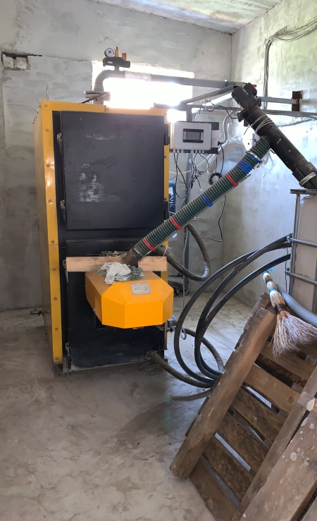
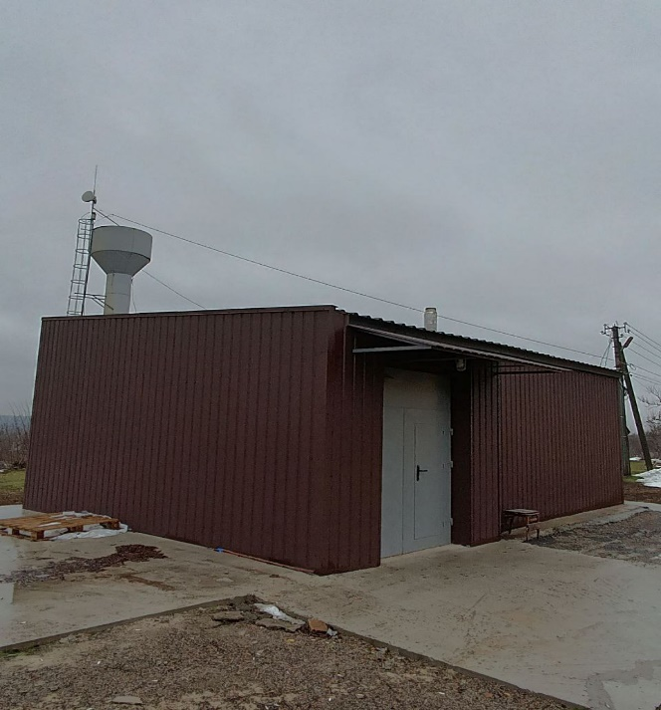

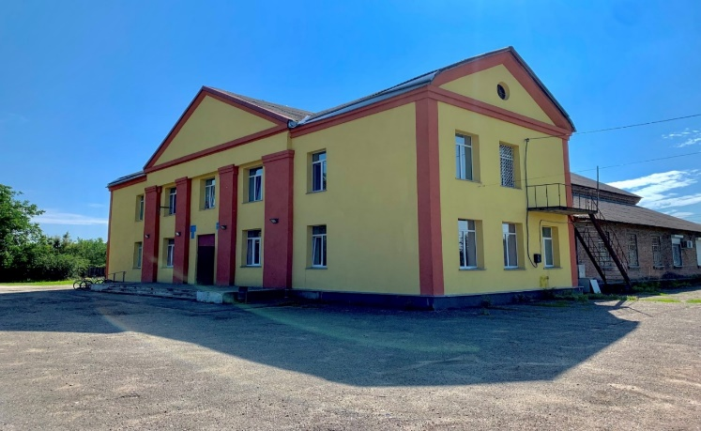
- роботи по об’єкту «Капітальний ремонт будівлі Будинку культури з впровадженням енергозберігаючих заходів (утеплення зовнішніх стін, влаштування утепленої стелі) по вул. Шевченка, 69а, с. Хацьки Черкаського району». Фактичне виконання робіт, за підсумками 2023 року, склало 382 704,32 грн;
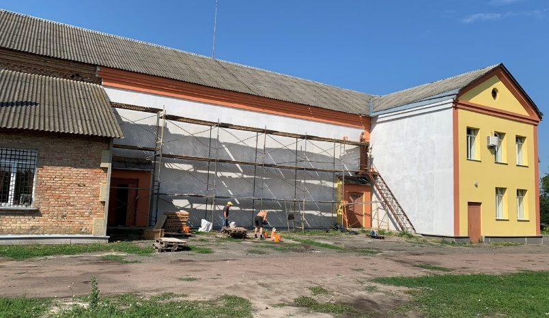

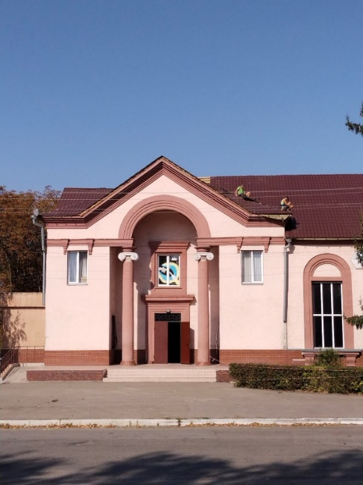
- роботи по об’єкту «Капітальний ремонт покрівлі будинку культури с. Степанки за адресою: вул. Героїв України, 79 с. Степанки Черкаського району Черкаської області (із застосуванням підходу з енергозбереження)». Фактичне виконання робіт, за підсумками 2023 року, склало 1 793 582,40 грн;

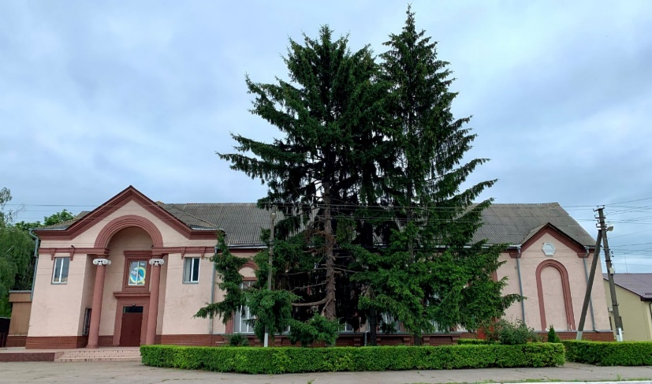

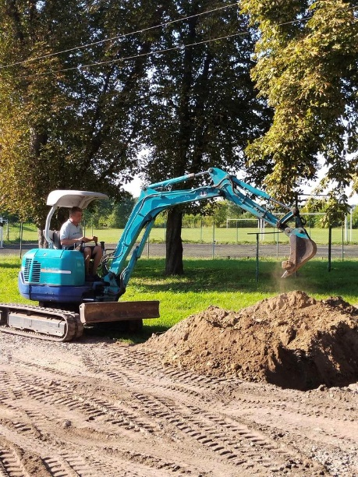

- роботи по об’єкту «Капітальний ремонт системи опалення та тепломережі будинку культури с. Степанки за адресою: вул. Героїв України, 79 с. Степанки Черкаського району Черкаської області». Фактичне виконання робіт, за підсумками 2023 року, склало 910 508,00 грн;
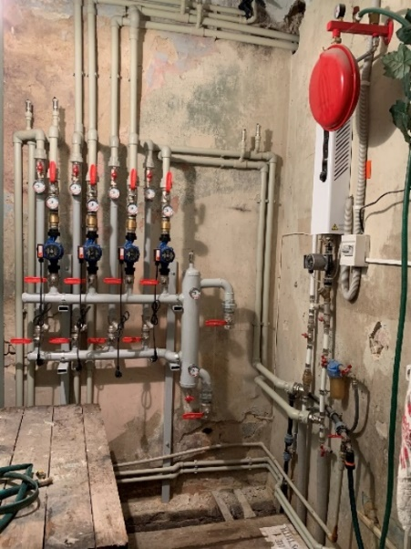

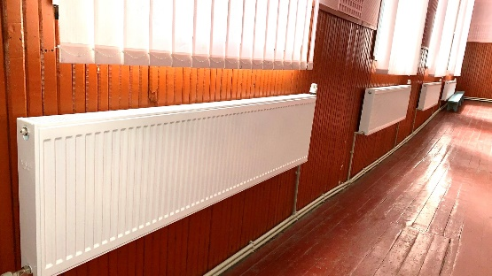

- роботи по об’єкту «Капітальний ремонт будівлі сільського клубу села Залевки за адресою: вул. Смілянська, 10, с. Залевки Черкаського району Черкаської області (із застосуванням підходу з енергозбереження)». Фактичне виконання робіт, за підсумками 2023 року, склало 4 040 848,00 грн.

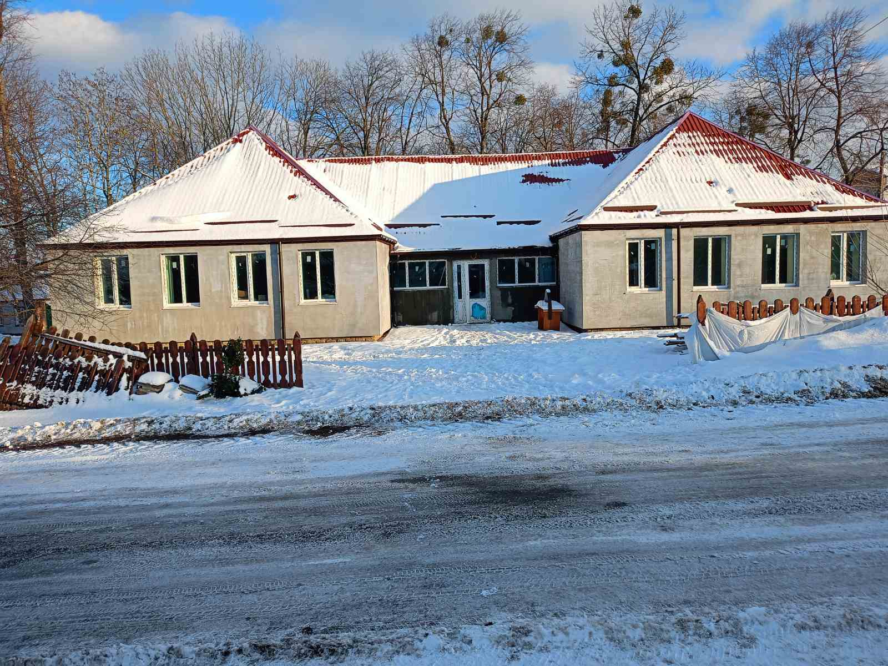

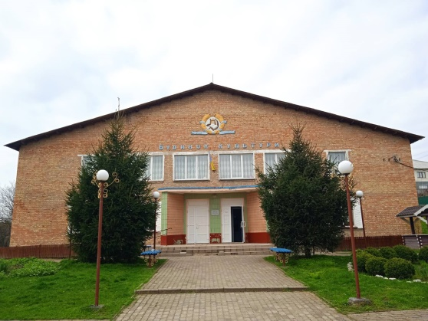
- проектні роботи та експертиза робочого проекту по об’єкту «Капітальний ремонт будівлі та котельні сільського будинку культури села Голов’ятине за адресою: вул. Незалежності, 4, с. Голов’ятине Черкаського району Черкаської області (із застосуванням підходу з енергозбереження)» профінансовано на суму 118 875,27 грн. Даний проект потребує реалізації за рахунок грантових коштів.
На фінансування закладів культури та мистецтва за підсумками 2023 року було використано з бюджету громади 11 823 136,74 грн.
Надано субвенцію на оплату праці працівника Центру дитячої та юнацької творчості в сумі 143 750,00 грн.

Фізична культура та спорт
На території громади функціонує 1 стадіон, 1 футбольне поле зі штучним покриттям, 7 спортивних майданчиків, які за необхідності використовуються під час проведення змагань серед учнівської молоді та дорослого населення. В громаді працюють секції футболу, боротьби айкідо та MMA, створені умови для заняття настільним тенісом.
В умовах воєнного стану масові спортивні заходи не проводились.
За підсумками 2023 року з місцевого бюджету громади надано субвенцію на оплату праці інструктора з фізкультури КЗ «Спорт для всіх» в сумі – 153 657,00 грн.

Публічні закупівлі
Відділом економічного розвитку інвестицій та ЖКГ виконавчого комітету Степанківської сільської ради за підсумками 2023 року здійснено 713 публічних закупівель товарів, робіт та послуг. Керуючись постановою Кабінету Міністрів України від 12.10.2022 р. № 1178 «Про затвердження особливостей здійснення публічних закупівель товарів, робіт і послуг для замовників, передбачених Законом України «Про публічні закупівлі», на період дії правового режиму воєнного стану в Україні та протягом 90 днів з дня його припинення або скасування», зазначені закупівлі здійснені із застосуванням та без застосування електронної системи закупівель, а саме:
1. Відкриті торги з особливостями – успішно завершено 22 процедури на суму 64 097 206,52 грн.
2. Закупівлі без застосування електронної системи - 691 на суму 10 691 821,48 грн.
З метою забезпечення прозорості та відкритості у діяльності Степанківської сільської територіальної громади спеціалістами, в межах їх повноважень, постійно розміщується відповідна інформація про свою діяльність на офіційному веб-сайті громади. Будь – які фінансові дії на придбання товарів, робіт та послуг відображаються в електронній системі публічних закупівель ProZorro.

Додаток 1
до звіту про виконання Плану
соціально-економічного розвитку
Степанківської сільської територіальної
громади за підсумками 2023 року

Основні показники соціально-економічного розвитку Степанківської сільської територіальної громади
за підсумками 2023 року

 | Найменування показника |  |  |  | Одиниця виміру | Значення показника  у 2021 році | Значення показника  у 2022  році | План показника  у 2023  році | Значення показника у 2023 році | Значення у % фактичного показника у 2023 році до планового показника  2023 року
 | Чисельність постійного населення |  |  |  | осіб | 7430 | 7276 | 7300 | 7174 | 98,28%
 | Чисельність постійного населення віком 16-59 років |  |  |  | осіб | 4424 | 4393 | 4 400 | 4283 | 97,34%
3. | Кількість дітей віком до 16 років |  |  |  | осіб | 1070 | 1074 | 1075 | 1079 | 100,38%
4. | Демографічне навантаження на 1000 осіб працездатного віку |  |  |  | осіб | 534 | 589 | 590 | 582 | 98,65%
5. | Природний приріст (скорочення)  населення |  |  |  | проміле | -5 | -5 | -6 | -0,98 | 16,34%
6. | Кількість зайнятого (працюючого) населення |  |  |  | осіб | 3965 | 4288 | 4200 | 4173 | 99,36%
7. | Внутрішня міграція населення в межах населених пунктів сільської територіальної громади |  |  |  | осіб | 28 | 10 | 25 | 59 | 236%
8. | Чисельність осіб з інвалідністю,  з них: |  |  |  | осіб | 353 | 433 | 424 | 424 | 100%
 | діти віком до 18 років |  |  |  | осіб | 18 | 22 | 25 | 19 | 76%
9. | Контингент, який потребує соціальної підтримки |  |  |  | осіб | 1788 | 1798 | 1800 | 1800 | 100%
10. | Кількість зареєстрованих внутрішньо переміщених осіб |  |  |  | осіб | 28 | 556 | 500 | 35 | 7%
11. | Обсяг капітальних інвестицій  на 1 особу |  |  |  | грн. | 5621,16 | 1024,89 | 9020,10 | 5584,79 | 61,92%
 | у тому числі за рахунок коштів державного бюджету |  |  |  | грн. | 120,07 | - | - | - | -
 | у тому числі за рахунок коштів обласного бюджету |  |  |  | грн. | 43,60 | - | - | - | -
 | у тому числі за рахунок коштів бюджету сільської територіальної громади |  |  |  | грн. | 5457,49 | 1024,89 | - | - | -
12. | Кількість підприємств малого та середнього бізнесу на 1000 осіб наявного населення |  |  |  | одиниць | 4,03 | 5,21 | 5,49 | 5,49 | 100,00%
13. | Кількість кооперативів  на 1000 осіб наявного населення |  |  |  | одиниць | - | - | - | - | -
 | у тому числі:
 | обслуговуючих сільськогосподарських |  |  |  |  | - | - | - | - | -
 | виробничих сільськогосподарських |  |  |  |  | - | - | - | - | -
 | споживчих |  |  |  |  | - | - | - | - | -
14. | Загальна протяжність автошляхів з твердим покриттям |  |  |  | км | 39,8 | 39,8 | 39,8 | 39,8 | 100%
15. | Кількість проектів регіонального розвитку, що реалізуються на території територіальної громади у тому числі за рахунок: |  |  |  | одиниць | - | - | - | - | -
 | коштів державного фонду регіонального розвитку |  |  |  | одиниць | - | - | - | - | -
 | коштів субвенцій з державного бюджету місцевим бюджетам на формування інфраструктури територіальних громад |  |  |  | одиниць | - | - | - | - | -
 | інших джерел |  |  |  | одиниць | - | - | - | - | -
16. | Обсяг фінансування проектів регіонального розвитку, що реалізуються на території громади |  |  |  | грн. | - | - | - | - | -
 | за рахунок державного бюджету |  |  |  | % | - | - | - | - | -
 | за рахунок місцевого бюджету |  |  |  | % | - | - | - |  | -
 | за рахунок інших джерел |  |  |  | % | - | - | - |  | -
17. | Доходи загального фонду бюджету сільської територіальної громади (без трансфертів) на 1 особу |  |  |  | грн. | 5457 | 18760 | 8248,36 | 14258,06 | 172,86%
18. | Капітальні видатки бюджету сільської територіальної громади (без трансфертів) на 1 особу |  |  |  | грн. | 1099 | 424,13 | 800 | 5165,62 | 645,71%
19 | Питома вага видатків на утримання апарату управління у фінансових ресурсах сільської територіальної громади |  |  |  | % | 18,6 | 13,6 | 17 | 9,8 | 57,95%
20. | Рівень дотаційності бюджетів (частка базової дотації в доходах загального фонду бюджету сільської територіальної громади (без урахування субвенцій) |  |  |  | % | 2,3 | 1,0 | 1,6 | 0,9 | 56,25%
21. | Частка видатків бюджету розвитку в загальному обсязі видатків сільської територіальної громади (без урахування власних надходжень бюджетних установ) |  |  |  | % | 12,5 | 7,53 | 13 | 26,4 | 203,08%
22. | Обсяг надходжень до бюджету сільської територіальної громади від сплати податку на доходи фізичних осіб на 1 особу |  |  |  | грн. | 3453 | 16765,97 | 5966,26 | 11678,26 | 195,74%
23. | Обсяг надходжень до бюджету сільської територіальної громади від плати за землю на 1 особу |  |  |  | грн. | 136 | 139,06 | 156,99 | 906,77 | 577,60%
24. | Обсяг надходжень до бюджету сільської територіальної громади від сплати єдиного податку на 1 особу |  |  |  | грн. | 629 | 714,71 | 671,85 | 799,98 | 119,08%
25. | Обсяг надходжень до бюджету сільської територіальної громади від сплати акцизного податку на 1 особу |  |  |  | грн. | 384 | 286,11 | 514,19 | 420,04 | 82,00%
26. | Обсяг надходжень до бюджету сільської територіальної громади від сплати податку на нерухоме майно на 1 особу |  |  |  | грн. | 209 | 187,08 | 181,70 | 225,36 | 124,03%
27 | Частка видатків місцевого бюджету на фінансування пільг, соціальних послуг, гарантій та житлових субсидій у галузі «Соціальний захист та соціальне забезпечення» |  |  |  | % | 2,8 | 3,42 | 2,9 | 4,0 | 137,94%
ІV | Якість та доступність публічних послуг
28. | Частка домогосподарств, що мають доступ до фіксованої широкосмугової мережі Інтернет, у загальній кількості домогосподарств сільської територіальної громади |  |  |  | % | 85 | 91 | 91 | 92 | 101,10%
29. | Кількість лікарів загальної практики - сімейних лікарів на 1000 осіб наявного населення на кінець року |  |  |  | осіб | 0,27 | 0,55 | 0,55 | 0,55 | 100%
30. | Середня наповнюваність групи дошкільного навчального закладу сільської територіальної громади |  |  |  | осіб | 17 | 17 | 17 | 17 | 100%
31. | Частка дітей дошкільного віку охоплена дошкільними навчальними закладами, у загальній кількості дітей дошкільного віку |  |  |  | % | 75 | 100 | 100 | 100 | 100%
32. | Середня наповнюваність класів загальноосвітньої школи сільської територіальної громади |  |  |  | осіб | 17 | 17 | 17 | 17 | 100%
33. | Частка дітей, для яких організовано підвезення до місця навчання і додому, у загальній кількості учнів, які того потребують |  |  |  | % | 100 | 100 | 100 | - | -
34. | Частка дітей, охоплених позашкільною освітою, у загальній кількості дітей шкільного віку |  |  |  | % | 80 | 15 | 85 | - | -
35. | Частка випускників загальноосвітніх навчальних закладів, які отримали за результатами зовнішнього незалежного оцінювання з іноземної мови 160 балів і вище, у загальній кількості учнів, що проходили тестування з іноземної мови |  |  |  | % | 30 | - | 30 | - | -
36. | Частка випускників загальноосвітніх навчальних закладів, які отримали за результатами зовнішнього незалежного оцінювання з української мови 160 балів і вище, у загальній кількості учнів, що проходили тестування з української мови |  |  |  | % | 51 | - | 60 | - | -
37. | Частка випускників загальноосвітніх навчальних закладів, які отримали за результатами зовнішнього незалежного оцінювання з математики 160 балів і вище, у загальній кількості учнів, що проходили тестування з математики |  |  |  | % | 16 | - | 20 | - | -
38. | Кількість осіб, охоплених соціальними програмами та послугами, що фінансуються за кошти місцевого бюджету |  |  |  | осіб | 48 | 52 | 50 | 78 | 156%
V | Створення комфортних умов для життя
39. | Частка домогосподарств, забезпечених централізованим водопостачанням, у загальній кількості домогосподарств сільської територіальної громади |  |  |  | % | - | - | - | - | -
40. | Частка домогосподарств, забезпечених централізованим водовідведенням, у загальній кількості домогосподарств сільської територіальної громади |  |  |  | % | - | - | - | - | -
41. | Частка домогосподарств, які уклали кредитні договори в рамках механізмів підтримки заходів з енергоефективності в житловому секторі за рахунок коштів державного бюджету (у тому числі із співфінансуванням з місцевих бюджетів), у загальній кількості домогосподарств сільської територіальної громади |  |  |  | % | - | - | - | - | -
42. | Частка населених пунктів сільської територіальної громади, у яких укладені договори на вивезення твердих побутових відходів між домогосподарствами та обслуговуючим підприємством (надавачем послуги з вивезення побутових відходів), у загальній кількості населених пунктів сільської територіальної громади |  |  |  | % | 42 | 70 | 75 | 75 | 100%
43. | Частка населених пунктів, які уклали договори з обслуговуючими організаціями на вивезення твердих побутових відходів, у загальній кількості населених пунктів сільської територіальної громади |  |  |  | % | - | 42,86 | 57,14 | 50 | 87,51%
44. | Частка домогосподарств, в яких створені об’єднання співвласників багатоквартирних будинків у загальній кількості домогосподарств сільської територіальної громади |  |  |  | % | 1 | 1 | 1 | 1 | 100%
45. | Кількість установ соціального призначення, |  |  |  | одиниць | 1 | 1 | 1 | 1 | 100%
 | з них (за ДБН В.2в1-17.62006 «Будинки і споруди. Доступність будинків і споруд для маломобільних груп населення»): |  |  |  |  | 1 | 1 | 1 | 1 | 100%
 | повністю доступні |  |  |  | одиниць | 1 | 1 | 1 | 1 | 100%
 | частково доступні |  |  |  | одиниць | - | - | - | - | -
 | недоступні |  |  |  | одиниць | - | - | - | - | -
46 | Кількість спеціальних паркувальних місць транспортних засобів для інвалідів біля будівель |  |  |  | одиниць | - | - | - | - | -
47 | Частка домогосподарств, забезпечених централізованим газопостачанням, у їх загальній кількості |  |  |  | % | 84 | 84 | 90 | 85 | 94,45%
48 | Кількість фізичних осіб підприємців на 1000 населення |  |  |  | % | 2,19 | 2,19 | 2,21 | 2,20 | 99,55%
49 | Кількість закладів культури (бібліотек, клубів, кінотеатрів тощо) на 1000 населення |  |  |  | одиниць | 1,34 | 1,51 | 1,51 | 1,51 | 100%
50 | Кількість закладів фізичної культури і спорту (стадіонів, спортивних клубів тощо) на 1000 населення |  |  |  | одиниць | 1,08 | 1,10 | 1,10 | 1,10 | 100%

Секретар сільської ради, виконкому Інна НЕВГОД

